XXXX智慧社区项目

需求规格说明书

XXX有限公司

[1 引言 7](#_Toc403486389)

[1.1 项目背景 7](#_Toc403486390)

[1.2 项目目标 7](#_Toc403486391)

[1.3 适用范围 8](#_Toc403486392)

[1.4 术语定义 8](#_Toc403486393)

[1.5 项目建设依据 10](#_Toc403486394)

[2 系统说明 11](#_Toc403486395)

[2.1 社区信息化现状 11](#_Toc403486396)

[2.1.1 网络建设现状 11](#_Toc403486397)

[2.1.1 应用系统建设现状 11](#_Toc403486398)

[2.2 项目实施范围 12](#_Toc403486399)

[2.2.1 地域覆盖范围 12](#_Toc403486400)

[2.2.2 业务建设范围 12](#_Toc403486401)

[2.2.3 应用系统建设范围 13](#_Toc403486402)

[2.2.4 基础设施建设范围 13](#_Toc403486403)

[3 业务需求 13](#_Toc403486404)

[3.1 基础数据需求 13](#_Toc403486405)

[3.1.1 基础地形图数据 14](#_Toc403486406)

[3.1.2 地理编码数据 14](#_Toc403486407)

[3.1.3 社区网格数据 15](#_Toc403486408)

[3.1.4 人、地、物、组织数据 16](#_Toc403486409)

[3.1.5 数字侧视数据（2.5D） 17](#_Toc403486410)

[3.1.6 城市管理部（事）件数据 18](#_Toc403486411)

[3.1.7 城市实景数据 20](#_Toc403486412)

[3.1.8 数据共享交换平台需求 20](#_Toc403486413)

[3.2 运行环境需求 22](#_Toc403486414)

[3.2.1 网络环境需求 22](#_Toc403486415)

[3.2.2 硬件平台需求分析 23](#_Toc403486416)

[3.2.3 软件平台需求分析 24](#_Toc403486417)

[3.2.4 呼叫中心平台需求分析 25](#_Toc403486418)

[3.2.5 移动终端手机需求 25](#_Toc403486419)

[3.2.6 场地建设需求 26](#_Toc403486420)

[3.2.7 系统安全性需求 26](#_Toc403486421)

[4 功能需求 27](#_Toc403486422)

[4.1 社区数据中心建设需求 27](#_Toc403486423)

[4.1.1 社区基础库建设需求 27](#_Toc403486424)

[4.1.2 社区管理库建设需求 35](#_Toc403486425)

[4.1.3 社区服务库建设需求 36](#_Toc403486426)

[4.2 智慧人口管理系统 42](#_Toc403486427)

[4.2.1 人员信息查询 42](#_Toc403486428)

[4.2.2 以房找人 44](#_Toc403486429)

[4.2.3 人员轨迹查询 44](#_Toc403486430)

[4.2.4 统计分析 45](#_Toc403486431)

[4.2.5 移动端的人口管理 45](#_Toc403486432)

[4.3 社区综合运营管理指挥平台 45](#_Toc403486433)

[4.3.1 角色分析 45](#_Toc403486434)

[4.3.2 用例分析 48](#_Toc403486435)

[4.3.3 总体业务流程 63](#_Toc403486436)

[4.3.4 模块结构 64](#_Toc403486437)

[4.3.5 单点登录需求 66](#_Toc403486438)

[4.3.6 对象管理模块 67](#_Toc403486439)

[4.3.7 工作管理模块 67](#_Toc403486440)

[4.3.8 监查督办模块 114](#_Toc403486441)

[4.3.9 管理工具模块 125](#_Toc403486442)

[4.4 社区综合运营管理移动办公平台 129](#_Toc403486443)

[4.4.1 首页 129](#_Toc403486444)

[4.4.2 应用商店管理 130](#_Toc403486445)

[4.4.3 消息提醒 131](#_Toc403486446)

[4.4.4 系统设置 133](#_Toc403486447)

[4.4.5 集成拓展子系统 135](#_Toc403486448)

[4.5 平安社区管理系统 156](#_Toc403486449)

[4.5.1 一氧化碳监控 156](#_Toc403486450)

[4.5.2 积水监控 157](#_Toc403486451)

[4.5.3 中控室/值班室脱岗监控 157](#_Toc403486452)

[4.5.4 消防通道监控 157](#_Toc403486453)

[4.5.5 社区治安防控 158](#_Toc403486454)

[4.5.6 视频监控 159](#_Toc403486455)

[4.6 社区日常管理系统 159](#_Toc403486456)

[4.6.1 社区办公系统 159](#_Toc403486457)

[4.6.2 短信平台 160](#_Toc403486458)

[4.6.3 社区党建系统 161](#_Toc403486459)

[4.7 网上办事大厅服务系统 162](#_Toc403486460)

[4.7.1 社区行政服务中心管理系统 162](#_Toc403486461)

[4.8 智慧家居综合数据管理系统 167](#_Toc403486462)

[4.8.1 家庭安防 168](#_Toc403486463)

[4.8.2 可视数字对讲 168](#_Toc403486464)

[4.8.3 智能家电 168](#_Toc403486465)

[4.8.4 信息发布 169](#_Toc403486466)

[4.8.5 智能灯光控制 169](#_Toc403486467)

[4.8.6 智能窗帘控制 169](#_Toc403486468)

[4.8.7 水电气控制 169](#_Toc403486469)

[4.9 “掌上社区”服务系统 170](#_Toc403486470)

[4.9.1 “掌握我社区”通用板块设计 170](#_Toc403486471)

[4.10 社区教育服务系统 176](#_Toc403486472)

[4.10.1 学生教育 177](#_Toc403486473)

[4.10.2 教师端 177](#_Toc403486474)

[4.10.3 学生端 177](#_Toc403486475)

[4.10.4 家长端 177](#_Toc403486476)

[4.10.5 远程教育平台 178](#_Toc403486477)

[4.11 社区健康云服务系统 178](#_Toc403486478)

[4.11.1 居民健康档案管理 179](#_Toc403486479)

[4.11.2 儿童健康管理 179](#_Toc403486480)

[4.11.3 妇女健康管理 179](#_Toc403486481)

[4.11.4 慢性病患者健康管理 180](#_Toc403486482)

[4.11.5 重性精神病患者健康管理 180](#_Toc403486483)

[4.11.6 健康教育管理 180](#_Toc403486484)

[4.11.7 卫生监督协管 180](#_Toc403486485)

[4.12 社区养老云服务系统 182](#_Toc403486486)

[4.12.1 老年人健康管理 183](#_Toc403486487)

[4.12.2 基本生存保障 184](#_Toc403486488)

[4.12.3 健康饮食指导 185](#_Toc403486489)

[4.12.4 心理健康服务 185](#_Toc403486490)

[4.12.5 各类医疗健康资源对接 185](#_Toc403486491)

[4.12.6 其他养老服务 186](#_Toc403486492)

[5 系统接口需求 186](#_Toc403486493)

[5.1 应用系统接口需求 186](#_Toc403486494)

[5.1.1 内部系统接口需求 186](#_Toc403486495)

[5.1.2 外部系统接口设计 188](#_Toc403486496)

[5.2 数据中心接口需求 191](#_Toc403486497)

[6 系统性能要求 191](#_Toc403486498)

[6.1 数据精确度需求 191](#_Toc403486499)

[6.2 系统响应时间需求 191](#_Toc403486500)

[6.3 系统可移植性和可扩展性需求 192](#_Toc403486501)

[6.4 系统安全性需求 192](#_Toc403486502)

[7 非功能需求 193](#_Toc403486503)

[7.1 性能需求 193](#_Toc403486504)

[7.1.1 数据量分析 193](#_Toc403486505)

[7.1.2 性能要求 193](#_Toc403486506)

[7.2 易用性需求 193](#_Toc403486507)

[7.3 安全性需求 193](#_Toc403486508)

[7.4 可维护性需求 194](#_Toc403486509)

[7.5 可移植性需求 194](#_Toc403486510)

[7.6 运行环境需求 195](#_Toc403486511)

[7.6.1 硬件需求 195](#_Toc403486512)

[7.6.2 软件需求 195](#_Toc403486513)

# 引言

## 项目背景

本次蚌埠市智慧禹会建设范围包含了2个社区工作委员会，31个社区居委会。大多社区信息化基础设施建设都很欠缺，几乎无信息化系统建设，有的社区有省里组织建设的信息化系统，但是由于系统本身缺陷，以及社区自身的原因，应用效果都非常不理想。蚌埠市禹会区智慧社区的建设从零起步。

国家“十二五”规划第三十八章第二节：“健全基层管理和服务体系，推动管理重心下移，延伸基本公共服务职能。规范发展社区服务站等专业服务机构，有效承接基层政府委托事项。以居民需求为导向，整合人口、就业、社保、民政、卫生、文化以及综治、维稳、信访等管理职能和服务资源，加快社区信息化建设，构建社区综合管理和服务平台。

蚌埠市政府也出台了《蚌埠市社区信息化建设实施方案》，并提出建立面向居民、覆盖城乡、统分结合、功能完善、服务便捷、管理规范、运行安全的社区管理与服务综合信息平台。

## 项目目标

蚌埠市禹会区“智慧社区”的总体建设目标，是通过社区信息化标准和规范的建设，从基础设施、社区管理、社区服务、保障机制和评估机制等各个方面进行信息化建设的规划，实现协同办公，实现统一的办事服务，实现社区的统一宣传和服务，为基层提供便捷业务管理和服务工具，为居民提供形式多样的服务，提升办事服务效率，提高居民的满意度。

“智慧社区”建设的主要任务是推进社区基础设施、社区服务、社区管理等方面的建设，打造一批“利民、便民、惠民”的智慧应用，从而实现对社会的管理和服务，满足人民群众对衣、食、住、行等方面的信息化需求。

## 适用范围

蚌埠市禹会区社区管理与服务综合信息平台的系统设计。

## 术语定义

|  |  |
| --- | --- |
| **术语/缩写词** | **定义** |
| 地理信息系统GIS | 是一种基于计算机的工具，它可以对在地球上存在的东西和发生的事件进行成图和分析。 |
| 网格化社区管理模式 | 是指充分运用网格理念和现代信息技术，以责任制为依托，对社会各类人的管理为重点，综合考虑“地、物、事、组织”等因素，进行精细化管理的工作模式。 |
| 三级平台 | 社会管理与服务综合指挥中心、各社区工作委员管理与服务综合指挥分中心、各社区管理与服务综合工作站。 |
| 四个层级” | 区级、街道、社区级、网格级。如果用网格化比喻上述四个层级，也可称为：网纲（区级）、网目（街道）、网结（社区）、网格（最小管理单元）。 |
| 网格 grid | 一种地理数据模型，即将地理信息表示成一系列的按行列排列的同一大小的网格单元，每一网格单元由其地理坐标来表示，如1平方米或1平方公里。 |
| 单元网格 basic grid | 城市市政监管信息化所定义的基本管理单位，指在城市的1/500或1/1000比例尺的地形图上，根据实际城市市政监管工作的需要，划分的边界清晰的、多边形的、面积约为一万平方米的闭合图形。 |
| 社区 community | 指聚居在一定地域范围内的人们所组成的社会生活共同体。目前城市社区的范围，一般是指经过社区体制改革后作了规模调整的居民委员会辖区。 |
| 城市建成区 urban built area | 指城市行政范围经过行政征用的土地、实际建设发展起来的非农业生产建设地段，也包括设置在近郊但与城市有着密切联系的其他城市建设用地（如机场、铁路编组站、污水处理厂、通讯设施等）。 |
| 部件components | 指道路、桥梁、水、电、气、热等市政公用设施及公园、绿地、休闲健身娱乐设施等公共设施，以及其他设施。本标准所指的城市管理部件，主要指城市市政管理的公共区域内的各项地上设施，不包括地下的市政管线和非公共区域内的设施。 |
| 事件events | 指人的行为活动或自然因素导致城市市容环境和正常秩序受到影响或破坏，需要城市管理部门处理并使之恢复正常的事情和行为的统称。 |
| 归属部门responsibility department | 指根据城市管理各专业部门职能和“三定”方案规定的职责，对城市管理部件和事件问题进行任务分解，明确落实城市管理问题处理的责任单位，即归属部门。 |
| 地理编码 geocoding | 地理编码是建立地点坐标与地点描述的对应关系的过程。 |
| 地点 locality | 特定的地方与场所。 |
| 地点描述 stated locality: | 使用规范化语言对地点地理位置进行的陈述。 |
| 地点空间数据 locality spacial data | 用于实现地理编码的包含标准地点描述和地理坐标的一组地点空间数据。 |
| 地名 geographical name | 人为赋予的不同地域或地理实体的专有名称。 |
| 标准地名 standard geographical name | 根据国家有关法规经标准化处理，并由有关政府机构按法定的程序和权限批准予以公布使用的地名。 |
| 地址 address | 地址提供一种关于人、构筑物及其它空间物体的定位实现，是用来唯一标识特定兴趣点、存取和投递到特定地点、及基于地点定位地理数据的一种实现。 |
| 地名标牌 place name plates | 在公共场所使用，以标示地理实体专有名称为主题的牌子 |
| 街牌 road name plates | 标示较宽街道（明确划分车道和人行便道）名称的地名标牌。 |
| 巷牌 lane name plates | 标示较窄街道（如巷、胡同、里、弄等）名称的地名标牌。 |
| 门牌 household number tablet | 标示院落、独立门户名称的地名标牌。注：本标准中也指门牌数据。 |
| 楼牌 building number tablet | 标示编号楼房名称的地名标牌。注：本标准中也指楼牌数据。 |
| 地片 zone | 指有地名意义的地理区域。 |
| 区片 block | 指城镇居民点内部的区域，包括居民小区。 |
| 监督指挥系统 | 即大屏幕监督指挥系统，主要使用在能投影到大屏幕的客户端上。 |
| 社管问题 | 网格员上报、社会公众举报等反映的社区管理问题，在没有被正式核实、确认立案前的统称。 |
| 社管案件 | 网格员上报、社会公众举报等反映的社区管理问题，经核实、确认并正式立案后的统称。 |

表 1‑1术语表

## 项目建设依据

* + 中共中央办公厅、国务院办公厅《关于转发〈国家信息化领导小组关于我国电子政务建设指导意见〉的通知》（中办发[2002]17号）
  + 工业和信息化部《关于印发〈国家电子政务“十二五”规划〉的通知》（工信部规(2011) 567 号）
  + 《中共中央、国务院关于加强和创新社会管理的意见》
  + 住建部《智慧社区建设指南》（试行）2014.5
  + 中央综治委关于印发《社会管理创新项目建设指南》的通知（综治委【2011】15号）
  + 《关于推进政法部门网络设施共建和信息资源共享的意见》
  + 《安全防范工程程序和要求》（GA/T75-94）
  + 《计算机信息系统安全保护等级划分准则》（GB17859-1999）
  + 《城市地理空间框架数据标准》（CJJ103－2004）
  + 国家标准化管理委员会、国务院信息化工作办公室《电子政务标准化指南》
  + 《中华人民共和国城镇建设行业标准-城市市政综合监管信息系统管理部件和事件分类、编码及数据要求》（CJ/T214—2007）
  + 《中华人民共和国行政区划代码》（GB/T2260）
  + 《县以下行政区划代码编码规则》（GB/T10114）
  + 《数据元交换格式信息交换、日期和时间表示》（GB/T7408）
  + 《公民身份号码》（GB/11643）

# 系统说明

## 社区信息化现状

### 网络建设现状

待调研

### 应用系统建设现状

蚌埠市禹会区社区信息化基础设施建设欠缺，社区内几乎无信息化信息系统建设，个别社区有省里组织建设的信息化系统，但由于系统本身的缺陷以及社区自身原因，应用效果非常不理想。社区信息采集困难，社区管理、社区服务方面都较为匮乏，“智慧社区”建设从零起步。

## 项目实施范围

充分利用蚌埠市禹会区现有的信息化建设成果，搭建社区综合服务管理信息平台，通过项目建设推进网格化社会管理理念、体制机制、方法手段创新，实现政府资源综合集成和社会服务管理下沉，及时发现和解决问题，快速为群众提供全程基本公共服务和便民服务，不断提升社会管理工作的能力和水平，促进社会和谐稳定。

### 地域覆盖范围

禹会区社区综合管理信息平台的实施范围为禹会区的两个社区工作委员会共计31个社区。

### 业务建设范围

依据中央综治委《社会管理创新项目建设指南》，社区管理与服务综合信息平台涉及到的管理内容将涵盖 “人、地、物、情、事、组织”六大类，其中，“人”包括实有人口、重点监控人和重点服务人；“地”包括重点部位、重点场所、特殊行业；“物”包括重点设施和社区设施；“情”即社情民意；“事”包括社会矛盾调解、社会治安防控、特殊人群服务、重点人群管理、社会稳定风险评估等；“组织”包括机关企事业单位、基层综治组织、社团组织和群防群治力量。

社区管理与服务综合信息平台通过对“人、地、物、情、事、组织”要素的管理，实现“区--社区管理委员会--社区（网格）”三级纵向管理，涵盖城市管理、矛盾化解、社区服务、基层党建等业务范围。项目整合公安、工商、民政、人社、教育、城管、卫生、房管等部门的信息资源，实现资源共享。建立职能部门以基础信息变动情况为基础，跟进服务、跟进管理的机制。

### 应用系统建设范围

建立以人口、法人、城市部件、城市房屋信息数据为核心，以电子政务系统为平台，实现与部门各类业务应用系统的交换与整合，利用禹会区现有电子政务建设的政务信息资源目录交换体系和应用支撑平台，构建社区综合管理信息平台和社区融合服务管理平台。其中社区综合管理平台分为公共基础数据模块、工作管理模块、督查督办模块。

### 基础设施建设范围

本次社区综合服务管理信息平台建设将充分利用现有的场所及设备，将网格服务管理模式延伸到社区。

# 业务需求

## 基础数据需求

社区综合管理信息平台基础数据建设以人口基础信息库、法人基础信息库、城市房屋基础信息库、城市部件信息库为重点，拓展“人、地、物、组织”数据、数据侧视地图数据（2.5D数据），并充分共享禹会区数据中心的基础地理数据、城市部件数据和城市实景数据，通过二维GIS、实景影像数据、数字侧视GIS的集成联动，为直观化、立体化展示各类数据效果提供重要保障。

### 基础地形图数据

* **业务描述**

基础地形图数据是指城市管理信息系统赖以工作的基础地形图、正射影像图、行政区划图等众多的基础空间信息和非空间信息等。基础地理数据库可直接对城市管理相关的各部门提供准确实时的基础地理信息，可共享数据中心的基础地形图数据资源，保证了社区综合管理信息平台对基础地理信息的需求。

* **业务数据项**

要素分类和编码要依据《1:500 1:1000 1:2000地形图要素分类与代码（GB 14804-93）》、《1:500、1:1000、1:2000地形图图式（GB/T 7929-1995）》、《国土基础信息数据分类与代码（GB/T 13903-92）》、《1:5000、1:10000 地形图图式（修订）（GB/T 5791—93）》、《1:25000 1:50000、1:100000地形图图式（GB/T 12342—90）》。

基础地理数据主要内容包括：

（1）采用1：1000比例尺，覆盖全部建设范围；

（2）高分辨率正射影像图；

（3）面状市边界、行政区边界、社区边界。

### 地理编码数据

* **业务描述**

地理编码数据库以点、线、面方式表现城市地理实体。通过地理编码实现地址空间的相对定位，可以使城市中的各种数据资源通过地址信息反映到空间位置上来，提高空间信息的可读性，在各种空间范围行政区内达到信息的整合。通过地理编码技术对城市部件进行分类分项管理，最终实现城市管理由盲目到精确，由人工管理到信息管理的转变。

* **业务数据项**

地理编码数据应涵盖以下内容：

（1）行政区划数据：包括市、区、社区委员会、社区

（2）地名数据：包括现状地名、历史地名、历史沿革地名、地名别名等数据。

（3）道路数据：包括主要道路、现状道路、弄、街等数据。

（4）门址院落数据：包括院落名称、门牌编号等。

（5）小区楼座数据：包括小区名称、楼座名称等。

（6）沿街店面：包括道路两旁商业单位、饭馆、企事业单位、机关等名称。

（7）城市部件数据：包括城市部件大类、城市部件编码等。

### 社区网格数据

* **业务描述**

[网格化管理](http://baike.baidu.com/view/2063502.htm)依托统一的管理平台，将管理辖区按照一定的标准划分成为单元网格。通过加强对单元网格的管理对象的巡查，建立一种监督和处置互相分离的形式。以社区为依托、以居民为对象，按照“方便群众、便于管理、规模适度、无缝覆盖、动态调整”的原则，充分考虑辖区地理位置、居民分布特点、人口数量、居民生产生活方式、历史渊源等因素，以小区、楼栋、街巷和居民小组为参照，200户至400户划分为一个网格。对大的封闭管理的居民区、单位型住宅区，可以划分为一格或多格；对杂居型社区300户左右划分为一个网格；对各类企事业单位、院校等法人单位、公娱场所、商场等落实法人负责制，由法人单位安排人员作为网格联络员，履行网格员职责，同时作为一个单元纳入网格管理。若网格内新增住宅楼或单位，对网格作动态调整。

* **业务数据项**

在科学划分网格的基础上，根据网格的地理位置、楼栋分布、人员居住等基础信息，绘制网格图谱，建立网格信息库。在各社区、网格统一制作公示牌、民情联系卡，包括网格管理员姓名、照片、联系电话、工作内容及职责等信息，方便居民沟通联系。

### 人、地、物、组织数据

* **业务描述**

根据《社会管理创新项目建设指南》的具体要求，针对社会管理各类要素信息进行采集、入库、普查、定位等规范化处理。

* **业务数据项目**

人、地、物、组织数据类型如下：

**1、人口数据**：包括实有人口（常住人口、流动人口、入境人员）、重点监控人群（刑教释满人、社区服刑人、吸毒重点人、精神病人、信访重点人、犯罪青少年和其他重点人等）和重点服务人群（空巢老人、残疾人、低保户、优抚对象、失业人群、育龄妇女等）。

**2、地点数据**：包括重点部件（铁路护路、桥涵、地下通道、出租房屋、秩序乱点、制高点等）、重点场所（人员密集繁华街区、大型公共场所、繁华商业场所、集贸市场、公寓写字楼、旧货市场、文化娱乐场所、公园景区、地下空间场所等）、特种行业（印刷业、印章业、机修业、典当业、拍卖业、废旧金属业和旅店业等）。

**3、物件数据**：包括重点设施（供水设施、电力设施、燃气(油)设施、热力设施、通信设施、剧毒物品、放射性物品、民用爆炸物品、易燃易爆化学物品、有线电视光接点等）、重要物品（剧毒物品基本信息、放射性物品、民用爆炸物品、易燃易爆化学物品、有线电视光接点）、社区设施（社区技防情况、社区物防情况等）。

**4、组织数据：**包括机关企事业单位（市属机关单位、区属机关单位、驻京办事处、军事单位、医疗机构、院校（幼儿园）、媒体单位、金融单位、邮政单位、文物保护单位、非公企业、社会服务公司等）、基层综治组织（社区综治委等）、社团组织（社团组织等）、群防群治力量（保安力量、社区群众力量、治安志愿者守望岗等）。

### 数字侧视数据（2.5D）

* **业务描述**

建设数字侧视地图（2.5D）是支撑禹会区社区综合管理信息平台人性化操作的重要数据基础，为支撑系统实现基于虚拟三维地图展现“以房找人、以人找房”奠定重要基础。

* **业务数据项**
* 三维建模（2.5D）地图数据格式要求为JPG、PNG或TIF格式；
* 要求数据的几何位置精准，可以与矢量地形图、遥感影像图等数据叠加融合；
* 要求数据的现势性强，能反映社区的现实真实情况；
* 要求数据的建筑模型与现实相符，尤其是建筑物性质（如平房、楼房）层数、结构、房顶样式等方面（有些特种房屋不可只参照层数建模，需要按照实际情况建模，如工厂、锅炉房、大厦等）；
* 要求数据的建筑模型色彩逼真，空间无变形失真情况；
* 要求数据的道路宽度和走向真实，色彩细腻，能呈现交通细节。

### 城市管理部（事）件数据

#### 部件数据的分类

* **业务描述**

对城市管理部件对象进行拉网式数据普查，对区内的部件进行全面统计，按照网格化管理思想，将部件数据定位在电子地图上。城市部件数据库存储的内容是城市管理过程中的所有对象，是系统最重要的基础数据库之一，禹会区城市管理部件数据可直接共享数据中心的城市管理部件数据。

* **业务数据项**
* 城市部件即物化的城市管理对象

主要包括道路、桥梁、水、电、气、热等市政公用设施及公园、绿地、休闲健身娱乐设施等公共设施，也包括门牌、广告牌匾等部分非公共设施。城市部件数据依据《城市市政综合监管信息系统管理部件和事件分类与编码》（CJ/T 214-2007）进行分类普查、整理。

* 城市部（事）件编码

部件编码（标识码）的结构应为：部件(分类)代码 + 流水号。

事件通过（事件代码）标识码进行编码标识。

事、部件代码由10位数字组成，依次为：6位县级及县级以上行政区划代码、2位大类代码、2位小类代码。代码结构如图所示：

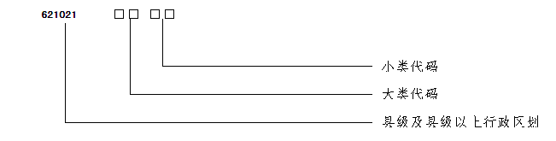

图 2- 1：城市部件编码

县级及县级以上行政区划代码为6位，按照GB/T 2260的规定执行。

大类代码为2位，表示部件大类，具体编码依照01-06分别表示公用设施类、道路交通类、市容环境类、园林绿化类、房屋土地类及其它设施类；21表示扩展部件类。

小类代码为2位，表示部件小类，具体编码方法依照部件小类从01-99由小到大顺序编写。

流水号为6位，表示部件定位标图顺序号，依照部件定位标图从000001~999999由小到大顺序编写。

### 城市实景数据

* **业务描述**

数字实景展示就是基于实景图像的真实产品、场景虚拟现实展示技术。数字实景是把相机环360 度拍摄的一组或多组照片拼接成一个实景图像，通过数字实景软件技术实现全方位互动式观看的真实场景还原展示方式。使用鼠标控制环视的方向给用户身临其境的真实感。

* **业务数据项**

可量测实景影像分辨率不低于1.92M，并能完成对目标地物的空间位置测量和几何尺寸测量；360°连续全景影像能清晰识别沿街部件。通过对影像上的数据库应能支持对海量影像数据的浏览、搜索、标注、链接、测量功能，支持在影像上将部件影像坐标位置与部件普查数据库中对应部件位置实现关联，支持影像数据在PDA移动终端设备上的展示、调用。能够对广告、招牌、建筑物等设施进行可视化量测。

### 数据共享交换平台需求

* **业务描述**

按照“数据集中、标准统一、业务分散”的原则，禹会区将在现有平台基础上根据社会管理创新业务需要逐步完善信息资源目录、制定交换、安全、应用和接口等全区信息化标准规范体系，逐步将全区现有资源进行整合，实现互联互通、资源共享。

禹会区电子政务数据共享平台需要解决的问题主要有：

（1）多个委办局接入：全区有许多政府职能机构的信息与应用系统要接入到区中心交换平台，而不同的委办局可能会有不同的接入方式，本项目中需要实现接入的有公安、工商、民政、人社、教育、城管、卫生、房管以及已建成有基础的部门数据库等。

（2）数据共享与交换：区中心交换平台需要与这些委办局进行数据交换，这些数据根据部门的不同可能会有不同的格式、类型、大小等，需实现对基础数据库进行数据采集、清理、比对等操作，提供对基础数据库的管理功能。

（3）政务信息资源目录与交换体系：为解决跨部门间信息资源共享不足、封锁严重，信息资源社会化利用有限的现状，同统一整合社保、公安、工商、民政、教育、城管、卫生、房管等部门目录资源，打通纵向系统，达到“物理分散、逻辑集中”的目标。

* **业务数据项目**

人、地、物、组织数据类型如下：

**1、人口数据**：包括实有人口（常住人口、流动人口、入境人员）、重点监控人群（刑教释满人、社区服刑人、吸毒重点人、精神病人、信访重点人、犯罪青少年和其他重点人等）和重点服务人群（空巢老人、残疾人、低保户、优抚对象、失业人群、育龄妇女等）。

**2、地点数据**：包括重点部件（铁路护路、桥涵、地下通道、出租房屋、秩序乱点、制高点等）、重点场所（人员密集繁华街区、大型公共场所、繁华商业场所、集贸市场、公寓写字楼、旧货市场、文化娱乐场所、公园景区、地下空间场所等）、特种行业（印刷业、印章业、机修业、典当业、拍卖业、废旧金属业和旅店业等）。

**3、物件数据**：包括重点设施（供水设施、电力设施、燃气(油)设施、热力设施、通信设施、剧毒物品、放射性物品、民用爆炸物品、易燃易爆化学物品、有线电视光接点等）、重要物品（剧毒物品基本信息、放射性物品、民用爆炸物品、易燃易爆化学物品、有线电视光接点）、社区设施（社区技防情况、社区物防情况等）。

**4、组织数据：**包括机关企事业单位（市属机关单位、区属机关单位、驻京办事处、军事单位、医疗机构、院校（幼儿园）、媒体单位、金融单位、邮政单位、文物保护单位、非公企业、社会服务公司等）、基层综治组织（社区综治委等）、社团组织（社团组织等）、群防群治力量（保安力量、社区群众力量、治安志愿者守望岗等）。

## 运行环境需求

### 网络环境需求

禹会区目前网络情况基本能满足接入部署社会管理、公共服务等面向社会管理与服务应用平台的需要。本项目主要将完善现有电子政务网络到社区的延伸，实现社区办事人员能够通过一定的安全策略访问电子政务网上的业务系统。

建设社区综合管理信息平台，保证各相关单位在政务网上的互联互通和有效运行，需对现有网络进行部分扩容和升级，以保证区、社区工作委员会、社区三级平台的平稳运行。同时还需要对中心机房相关设备进行必要的扩容和升级。

此外，还应充分考虑系统目前的需求和未来的发展：

（1）网络能够提供足够的带宽，满足用户对应用和带宽的基本需要，并保留一定的余量供扩展使用，降低网络传输的延迟；网络应提供丰富的接口形式，以满足各个分、系统及外部其他系统的接入。

（2）有线网络建设应保证区中心与专业部门之间互联互通，网络带宽不少于10M；中心机房连接到监督指挥中心的有线网络带宽不少于100M。

（3）无线网络采用3G无线宽带网络，要求保证手机终端能够通过APN等方式连通中心机房，能够实时上报社会管理问题，网络带宽要求不少于10M。

（4）由于系统中运行的数据包括涉密数据，应建立网络管理制度和网络运行保障支持体系。

### 硬件平台需求分析

硬件平台是应用系统稳定运行的保障，应当具有良好的性能，并具备可扩展性和易维护性，其建设内容主要包括服务器集群（包括数据库服务器、应用服务器、无线应用服务器、备份服务器、磁盘阵列等）、交换设备、负载均衡设备、机柜、安全设备等。系统应具有海量数据存储和管理能力，支持存储设备容量的平滑升级。

服务器基本要求包括：（1）应根据系统并发用户数和系统运行预期数据量等指标，选择满足系统运行性能要求的合适配置和数量的服务器；（2）应配置数据库服务、地图应用服务、业务应用服务、数据无线采集服务等系统服务；（3）应配置日常管理维护机制。

显示设备基本要求包括：（1）区级中心应配置供多人共享的显示设备；（2）显示设备的技术指标应满足具体规定：屏幕分辨率不应低于1024×768像素，屏幕对比率不应低于600:1，屏幕亮度不应低于500cd/m2，水平视角不应低于150，垂直视角不应低于60。

存储设备基本要求包括：（1）存储设备应具有良好的节点扩充性和良好的传输速率。（2）存储设备应采用可伸缩的网络拓扑结构。（3）存储设备应具有高传输速率的光通道直接连接方式。

### 软件平台需求分析

软件平台主要包括操作系统、数据库系统、GIS平台、中间件及系统安全软件等。软件平台应选取性能稳定、功能全面、兼容性较强、有良好应用基础的软件系统。数据库系统要求采用Oracel数据库，GIS平台要求采购ArcGIS平台。

### 呼叫中心平台需求分析

呼叫中心平台是受理市民通过服务热线反映社会管理问题的重要窗口。建设呼叫中心平台应满足一定数量坐席人员并行工作的要求；应具备对坐席人员身份认证及权限控制功能；具备可扩展性，性能稳定，易使用，易维护；应支持电话呼入呼出，三方通话，自动录音等相关功能。

### 移动终端手机需求

需要为网格员、指挥中心、处置部门、各级分中心领导配备“社管通”移动便携式移动终端设备，基本性能要求：

* 终端设备应采用主流的Android智能手机操作系统，提供的二次开发平台必须支持数据存储、摄像图像获取、数据无线传输等基本功能的开发。
* 终端设备应具有无线通信数据传输功能，应具有话音通信、短消息、彩信、录音功能。
* 终端设备的处理器主频应在1024MHz以上，系统内存不应小于1GB，系统软件运行可使用内存不应小于2GB。
* 终端设备应内置摄像头，分辨率不应低于500万像素，应能保证拍摄30m以内静止物体的清晰图像。
* 终端设备内存卡不低于8G，预留可扩展空间。
* 终端设备屏幕抗日晒效果应能适合户外工作。
* 支持蓝牙通信，持续通话时间不低于4小时，程序运行工作时间（无通话）不低于9小时，待机时间不低于48小时。
* 支持内置GPS。
* 配置两块电池或移动充电宝，保证电池容量能满足业务的需要。
* 手机设备应统一采购，以便于应用程序的适配开发，保证用户使用效果

### 场地建设需求

社区综合管理信息平台需要具有专门指挥大厅，为最大程度实现资源共享，减少政府投资，社区综合管理信息平台指挥大厅可直接利用现有场所及设备，要求能满足今后系统拓展接入的需求。此外，为降低运维成本，社区综合管理信息平台也直接部署在电子政务中心机房，由运营商负责扩容及配套设备的完善。

### 系统安全性需求

重要基础数据信息，比如地理信息数据、实有人口、实有房屋等关键要严格保密，不可泄密；各种业务办理信息要确保安全，不能在执行批转等一系列业务处理操作的时候发生数据泄漏的情况，要确保数据的完整性和存储安全，避免出现数据丢失的情况；硬件及网络安全方面的建设应具有完备的信息安全体系，达到国家电子政务系统中的安全性标准要求，且符合禹会区网络信息化建设中对信息安全的相关要求。

# 功能需求

## 社区数据中心建设需求

### 社区基础库建设需求

#### 基础地理信息库

区内的空间基础数据共享，满足智慧社区对基础地理信息数据的需求。同时，建立起区基础地理信息交换、更新与服务的机制，实现对智慧社区相关的地理空间基础数据的有效管理和共享。包含人、地、物、组织等地图专题库，网格专题数据库；遥感影像库。

##### 基础地理信息

基础地理信息数据调用天地图现有电子地图。基础地形图数据指系统赖以工作的基础地形图、正射影像图、行政区划图等众多的基础空间信息和非空间信息等。

##### 社区网格数据库

通过对接民政局的目前现有的网格数据，建设智慧社区二级网格库，区网格、社区网格。

##### 遥感影像数据库

通过对接天地图，建设禹会区遥感影像库。

#### 人口库

前期通过民政局提供的人口数据，建设社区、乡镇人口库。人口信息与二级网格进行关联，并对辖区内的人口进行空间化管理，建立辖区的人口空间库。同时针对辖区内不同管理对象和服务对象。由此衍生扩建重点监控人群库、重点服务人群库。

##### 实有人口库

|  |  |
| --- | --- |
| **信息资源类别** | **信息资源名称** |
| 实有人口 | 户籍人口 |
| 流动人口 |
| 散居社会境外人员 |

##### 重点监控人群库

|  |  |
| --- | --- |
| **信息资源类别** | **信息资源名称** |
| 重点监控人群 | 刑释解教人员 |
| 社区服刑人员 |
| 吸毒重点人员 |
| 精神病重点人员 |
| 重点青少年 |

##### 重点服务人群库

|  |  |
| --- | --- |
| **信息资源类别** | **信息资源名称** |
| 重点服务人群 | 育龄妇女 |
| 残疾人 |
| 低保户信 |
| 生活困难补助家庭 |
| 纯老年人家庭基本信息 |
| 失业人员 |
| 优抚对象信息 |

#### 地库

前期通过民政局提供的房屋等数据，建设社区、乡镇地库。房屋信息与二级网格进行关联，并对辖区内的房屋等进行空间化管理，建立辖区的建筑物空间库。同时针对辖区内不同管理对象和服务对象。由此衍生扩建重点场所、重点部位、特种行业场所等建立专门主题库。

##### 房屋住宅库

|  |  |
| --- | --- |
| **信息资源类别** | **信息资源名称** |
| 房屋住宅 | 住宅小区 |
| 出租房屋 |
| 公寓写字楼 |

##### 重点部位库

##### 重点场所库

|  |  |
| --- | --- |
| **信息资源类别** | **信息资源名称** |
| 重点部位 | 铁路护路 |
| 桥涵、地下通道 |
| 立交桥、过街天桥、铁路涵洞等 |
| 治安重点地区 |
| 建筑工程工地 |
| 征地拆迁地区 |
| 人防工事地下室基本信息 |
| 高层电梯基本信息 |
| 物业中控基本信息 |

|  |  |
| --- | --- |
| **信息资源类别** | **信息资源名称** |
| 重点场所 | 繁华商业场所 |
| 集贸市场（菜市场） |
| 集贸市场（非菜市场） |
| 娱乐场所 |
| 公园景区 |
| 地下空间场所 |
| 发廊 |

##### 特种行业场所库

|  |  |
| --- | --- |
| **信息资源类别** | **信息资源名称** |
| 特种行业场所 | 印刷业场所 |
| 印章业场所 |
| 机修业场所 |
| 典当业场所 |
| 拍卖业场所 |
| 废旧金属业场所 |
| 旅店业场所 |

|  |  |
| --- | --- |
| **信息资源类别** | **信息资源名称** |
| 重要物品 | 民用爆炸物品 |
| 易燃易爆化学物品 |
| 有限电视光接点放大器基本信息 |

##### 特种行业场所库

#### 组织库

前期通过民政局等提供的法人、组织等数据，建设社区、乡镇法人库。法人信息与二级网格进行关联，并对辖区内的法人、组织等进行空间化管理，建立辖区的组织空间库。同时针对辖区内不同管理对象和服务对象。由此衍生机关企事业单位、基层基础组织，社区便民组织、群防群治力量、两新组织等建立专门主题库。

##### 机关企事业单位

|  |  |
| --- | --- |
| 信息资源类别 | 信息资源名称 |
| 机关企事业单位 | 中央机关单位 |
| 市属机关单位 |
| 区属机关单位 |
| 军事单位 |
| 医疗机构 |
| 教育机构 |
| 媒体单位 |
| 金融单位 |
| 邮政单位 |
| 文物保护单位 |

##### 基层基础组织

|  |  |
| --- | --- |
| 信息资源类别 | 信息资源名称 |
| 基层基础组织 | 街道社保所 |
| 社区党组织 |
| 社区居委会 |
| 社区服务站 |
| 社区卫生服务站 |

##### 社区便民组织

|  |  |
| --- | --- |
| 信息资源类别 | 信息资源名称 |
| 社区便民服务组织 | 早餐店 |
| 便民菜店 |
| 再生资源回收站 |
| 家政服务中心 |
| 洗衣店 |
| 修理店 |
| 养老服务中心 |
| 文化活动场所 |
| 体育场所 |
| 老年餐桌 |

##### 群防群治力量

|  |  |
| --- | --- |
| 信息资源类别 | 信息资源名称 |
| 群防群治力量 | 社区群众力量 |

##### 两新组织

|  |  |
| --- | --- |
| 信息资源类别 | 信息资源名称 |
| 两新组织 | 新经济组织 |
| 新社会组织 |
| 志愿者组织 |
| 社会工作者组织 |

#### 物库

建设社区、乡镇物库。各类部件信息与二级网格进行关联，并对辖区内的各类部件等进行空间化管理，建立辖区的组织空间库。同时针对辖区内不同管理对象和服务对象。由此衍生扩建重点场所、重点部位、特种行业场所等建立专门主题库。

##### 公共设施

|  |  |
| --- | --- |
| 信息资源类别 | 信息资源名称 |
| 公共设施 | 供水设施基本信息 |
| 电力设施基本信息 |
| 燃气(油)设施基本信息 |
| 热力设施基本信息 |
| 通信设施基本信息 |

##### 道路交通

|  |  |
| --- | --- |
| 信息资源类别 | 信息资源名称 |
| 道路交通 | 停车设施 |
| 交通标志设施 |
| 公交站亭 |
| 立交桥 |

##### 市容环境

|  |  |
| --- | --- |
| 信息资源类别 | 信息资源名称 |
| 市容环境 | 宣传布告栏 |
| 广告牌匾 |
| 垃圾箱 |
| 公共厕所 |

##### 园林绿化

|  |  |
| --- | --- |
| 信息资源类别 | 信息资源名称 |
| 园林绿化 | 古树名木 |
| 绿地 |
| 城市雕塑 |
| 街头座椅 |

### 社区管理库建设需求

管理类信息资源分类将随着业务协同应用逐步扩展。

#### 辖区安全管理信息资源

##### 物联网设备

|  |  |
| --- | --- |
| 信息资源类别 | 信息资源名称 |
| 物联网设备 | 一氧化碳监控设备基本信息 |
| 水位监控设备基本信息 |
| 视频监控设备信息 |

##### 社区公共设施

|  |  |
| --- | --- |
| 信息资源类别 | 信息资源名称 |
| 公共设施 | 物业中控基本信息 |
| 高层电梯基本信息 |

#### 辖区日常政务信息资源

##### 社区政务公开文件

|  |  |
| --- | --- |
| 信息资源类别 | 信息资源名称 |
| 社区政务公开文件 | 机构职能类 |
| 法律法规类 |
| 规划计划类 |
| 行政职责类 |
| 结果公示类 |
| 政府采购类 |
| 资金动态类 |
| 意见征集类 |
| 社会公益类 |
| 捐赠救助类 |
| 通知公告类 |
| 突发公共事件类 |
| 应急管理类 |
| 统计调查类 |

##### 社区政务日常办公文件

|  |  |
| --- | --- |
| 信息资源类别 | 信息资源名称 |
| 社区政务日常办公文件 | 工作动态类 |
| 会议动态类 |
| 人事动态类 |
| 培训动态类 |

### 社区服务库建设需求

服务类信息资源分类将随着业务协同应用逐步扩展。

#### 辖区便民商业服务信息资源

##### 社区餐饮美食

|  |  |
| --- | --- |
| 信息资源类别 | 信息资源名称 |
| 社区餐饮美食 | 中餐馆信息 |
| 西餐馆信息 |
| 快餐馆信息 |
| 比萨店信息 |
| 自助餐店信息 |
| 火锅店信息 |
| 烧烤店信息 |
| 烤鸭店信息 |
| 甜品冷饮店信息 |
| 咖啡馆信息 |
| 法律服务 |
| 劳务信息 |

##### 家政服务

|  |  |
| --- | --- |
| 信息资源类别 | 信息资源名称 |
| 家政服务 | 小时工 |
| 保姆 |
| 月嫂服务 |
| 看护婴幼儿 |
| 专业清洗保洁 |
| 搬家货运 |

##### 家电维修

|  |  |
| --- | --- |
| 信息资源类别 | 信息资源名称 |
| 家电维修 | 维修抽油烟机 |
| 维修空调、冰箱、电视、洗衣机 |
| 水暖管道、室内电路维护 |

##### 汽车代驾服务

|  |  |
| --- | --- |
| 信息资源类别 | 信息资源名称 |
| 汽车代驾服务 | 长途代驾 |
| 商务旅游代驾 |
| 酒后代驾 |

##### 咨询服务

|  |  |
| --- | --- |
| 信息资源类别 | 信息资源名称 |
| 咨询服务 | 家庭事务服务 |
| 理财服务 |
| 法律服务 |
| 劳务信息 |

##### 配送服务

|  |  |
| --- | --- |
| 信息资源类别 | 信息资源名称 |
| 配送服务 | 粮油及土特产品（粮米油） 配送 |
| 餐饮、果蔬配送 |

#### 辖区公共卫生服务信息资源

##### 社区明星医生

|  |  |
| --- | --- |
| 信息资源类别 | 信息资源名称 |
| 社区明星医生 | 内科、外科、妇儿、男科 |
| 中医、针灸 |
| 心理医学科 |

##### 社区公共卫生服务活动

|  |  |
| --- | --- |
| 信息资源类别 | 信息资源名称 |
| 社区公共卫生服务活动 | 社区家庭保健员培训 |
| 社区健康保健知识讲座 |
| 社区义诊 |
| 社区明星医生评选 |
| 社区公共卫生服务空间 | 社区卫生服务中心信息 |
| 社区卫生服务站信息 |

|  |  |
| --- | --- |
| 信息资源类别 | 信息资源名称 |
| 社区公共卫生服务空间 | 社区卫生服务中心信息 |
| 社区卫生服务站信息 |

##### 社区公共卫生服务空间

#### 辖区公共体育服务信息资源

##### 社区体育活动

|  |  |
| --- | --- |
| 信息资源类别 | 信息资源名称 |
| 社区体育活动 | 社区篮球嘉年华 |
| 社区羽毛球挑战赛 |
| 社区运动会 |
| 社区体育明星评选 |

##### 社区公共体育活动空间

|  |  |
| --- | --- |
| 信息资源类别 | 信息资源名称 |
| 社区公共体育活动空间 | 社区体育健身场馆信息 |

#### 辖区公共教育服务信息资源

##### 社区大课堂（社区知识库）

|  |  |
| --- | --- |
| 信息资源类别 | 信息资源名称 |
| 社区大课堂  （社区知识库） | 社区法律知识 |
| 社区应急逃生知识 |
| 社区心里健康知识 |
| 社区金融理财知识 |
| 社区安全用药知识 |
| 健康报刊进社区 |
| 消防安全进社区 |
| 安全旅游进社区 |
| 燃气安全进社区 |
| 老年大学信息 |

##### 社区公共教育活动

|  |  |
| --- | --- |
| 信息资源类别 | 信息资源名称 |
| 社区公共教育活动 | 社区知识讲座 |
| 社区优秀教师评选 |

##### 社区公共教育服务空间

|  |  |  |
| --- | --- | --- |
| 信息资源类别 | | 信息资源名称 |
| 社区公共教育服务空间 | 社区幼儿园信息 | |
| 社区小学信息 | |
| 社区中学信息 | |
| 社区大学信息 | |
| 老年大学信息 | |

#### 辖区公共文化服务信息资源

##### 数字文化资源

|  |  |
| --- | --- |
| 信息资源类别 | 信息资源名称 |
| 数字文化资源 | 京剧、话剧、地方戏 |
| 古琴、相声、小品、杂技 |
| 电影、漫画、电子书 |
| 社区文化节信息 |
| 社区文化名人评选 |

##### 社区文化名人

|  |  |
| --- | --- |
| 信息资源类别 | 信息资源名称 |
| 社区文化名人 | 黄梅戏、话剧、其他地方戏 |
| 古琴、相声、小品、杂技 |
| 电影、漫画 |

|  |  |
| --- | --- |
| 信息资源类别 | 信息资源名称 |
| 社区文化活动 | 社区家庭才艺大赛信息 |
| 社区老年才艺大赛信息 |
| 艺术团进社区演出活动信息 |
| 社区文化节信息 |
| 社区文化名人评选 |

##### 社区文化活动

##### 社区公共文化生活空间

|  |  |
| --- | --- |
| 信息资源类别 | 信息资源名称 |
| 社区公共文化生活空间 | 社区图书馆信息 |
| 社区歌舞剧院信息 |
| 社区学校信息 |

## 智慧人口管理系统

“智慧人口”综合服务系统能够对人口数据进行定位、定性、定量三者结合的管理。以一定比例尺的二维基础地图，建立地图数据与人口普查数据的关联，将人口普查数据与其空间位置相联系，实现人口普查数据的空间可视，精准管理，统计分级和数据的深度应用。

具体可包括以下方面：

### 人员信息查询

可直接输入关键字进行模糊查询，也可按照姓名、证件号、所属区域等多个可选条件进行组合查询。点击每个查询结果，可查看其空间位置及其他属性信息，同时能够查询相关的扩展信息。

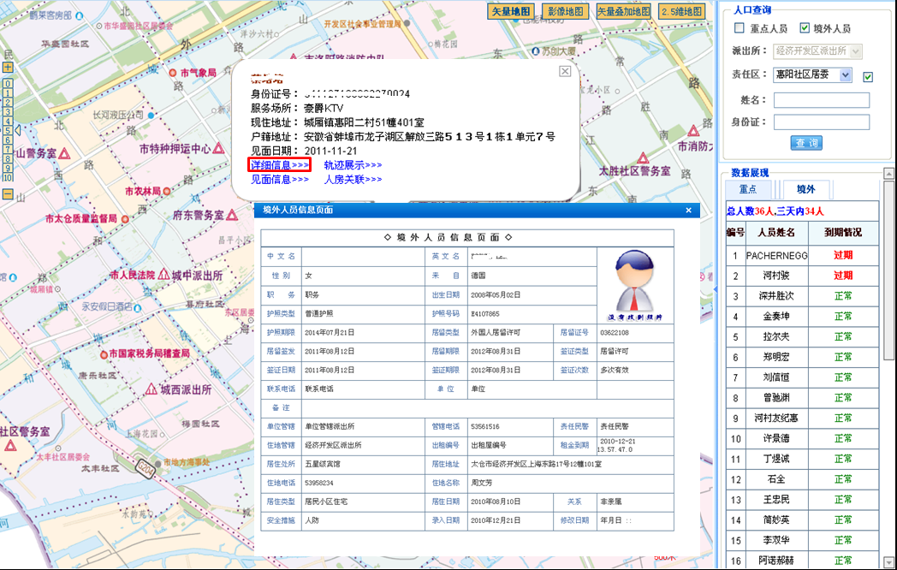

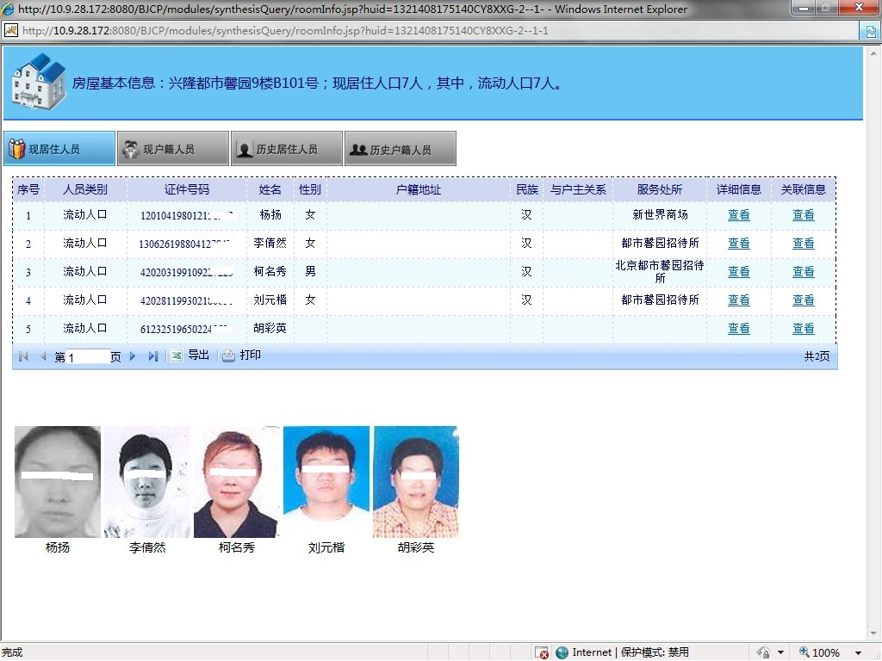扩展信息查询：

### 以房找人

通过地址或空间查询得到门牌号的树状列表，里面包括了区域、街路巷、门牌号、楼牌号等树状信息，可以对门牌号或楼牌号进行定位，并查看该门牌号内的房屋信息，点击房屋可查看该房屋所关联的人员信息，包括房屋的户主信息、户籍地在该房屋的人员信息以及房屋内实际居住的人员信息，实现“以房找人”。

### C:\Users\WU_XIA~1\AppData\Local\Temp\ksohtml\wpsC915.tmp.png人员轨迹查询

通过人口轨迹查询，了解哪些行政服务和数据应用是基于人口进行支撑。

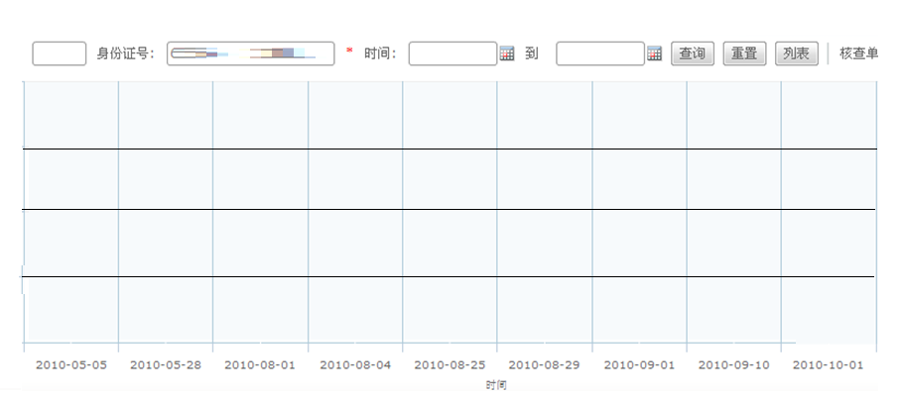

**民政局**

**计生委**

**办理结婚证**

**办理准生证**

### 统计分析

建立人口统计单元，对于开发区来说，统计单元可以是功能区、社区、网格、小区、楼栋，甚至具体到户，分别实现人口数据按地理空间统计单元的统计及按基本属性的统计，包括性别、年龄等基本情况、迁移流动状况、人口素质情况、就业和社会保障情况、婚姻生育状况等。

### 移动端的人口管理

主要是在IOS操作系统上的开发，功能与PC端的建设功能基本一致，主要包括：人口信息查询展示、人口统计分析等功能。

## 社区综合运营管理指挥平台

### 角色分析

网格化社区管理综合信息平台设立区管理综合指挥中心、社区工作委员会管理综合指挥分中心两级管理平台。

#### 区级管理平台

区管理综合指挥中心涉及角色包括区中心管理员、受理员、派遣员、值班长、指挥长、中心领导、处置部门值守人员、处置力量、区领导。



图4-N

#### 社区工作委员会管理平台

社区工作委员会管理综合指挥中心涉及角色包括社区工作委员会管理员、受理员、派遣员、值班长、指挥长、职能科室、社区委员会领导。



图4-N

#### 社区工作站

社区工作站的管理采用1+1+N模式，其中第一个“1”是网格督导员（包片领导）负责督促和指导网格人员开展网格管理工作，其中第二个“1”是网格管理员，网格管理员直接对网格督导员负责是网格管理工作的第一责任人，并负责组织和指导其他网格员开展网格管理工作、指挥调度，承接上级平台下派的工作任务，负责信息中转、传递，其中“N” 需要根据禹会区的实际情况来配置，可以包括网格助理员（各类协管员）、网格警员、网格消防员、网格司法员、网格党支部书记等下沉量力量和保安、物业单位、志愿者等社会力量。



图4-N

### 用例分析

#### 区级管理平台

##### 受理员用例图

受理员主要负责各类来源的案件受理、案件的核实立案、重复案件合并、核查结案等职责。



图4-N

##### 值班长用例图

值班长除了拥有受理员所有的功能以外，还负责受理员的日常工作统计和考核。



图4-N

##### 派遣员用例图

派遣员主要职责是负责案件的派遣和案件标注。



图4-N

##### 指挥长用例图

指挥长除了具有派遣员的功能外，还负责派遣员的工作量统计与考核，处置部门的申请审批（延期申请、回退申请、挂账申请、会办申请）。



图4-N

##### 中心领导用例图

中心领导的主要职责是监控业务运行情况，对人员在岗、案件动态、处置部门的处置情况进行监控、组织业务部门对疑难案件进行会商办理，并对岗位、部门、区域的履职情况进行综合评价。



图4-N

##### 区领导用例图

区领导除了具有中心领导的权限外，可以对关心的数据指标进行统计，对超时、疑难、急要案件进行督办。



图4-N

##### 值守人员用例图

委办局值守人员主要职责是及时签收指挥中心派遣的案并跟指挥中心协调对案件进行回退、延期、挂账、会办等，属于本部门处理的案件协调处置力量分派处置任务。



图4-N

##### 处置力量用例图

委办局的处置力量是案件处置的执行者，需要根据案件提供的信息，处置并反馈结果。



图4-N

#### 社区工作委员会管理平台

社区工作委员会管理平台的受理员、值班长、派遣员、指挥长、中心领导、职能科室值守人员、处置力量等各角色的职责与区及平台相同。

##### 网格管理员用例图

网格管理员是网格管理第一责任人，要负责组织其他网格力量做好各项工作，对网格排查出的不稳定因素做好先期调处稳控工作，对街道职能科室（部门）和执法部门任务完成情况进行核实确认等。

图4-N

##### 网格助理员用例图

网格助理员落实“人、地、物、事、组织”情况基础数据的收集，以及流管、司法、工会、计生等协管类工作。每日进行网格巡查，登记走访日志，对发现的不稳定因素做好上报和先期处置工作。



图4-N

##### 网格督导员用例图

网格督导员要主动会同网格管理员和网格员进行巡查和上门服务，主动参与化解一般性纠纷，需要充分发挥督促、指导和协调作用，督促网格管理员和其他网格员将网格管理中存在的问题及薄弱环节及时处置，确保网格管理员和其他网格员顺利开展日常网格管理工作。



图4-N

##### 网格消防员用例图

网格消防员需要主动掌握消防安全常识，积极协助做好社区消防宣传、检查工作，登记工作日志，提高服务社区消防能力，对发现违反规定的消防行为进行制止并向有关部门报告。



图4-N

##### 网格民警用例图

网格民警和网格其他成员一起开展社区服务管理工作，主要承担治安秩序维护、矛盾纠纷化解、人口管理、便民利民服务、安全防范宣传等任务，登记工作日志，主动化解网格内的问题和处置不稳定因素。



图4-N

##### 网格司法力量用例图



图4-N

##### 网格党支部书记用例图



图4-N

### 总体业务流程

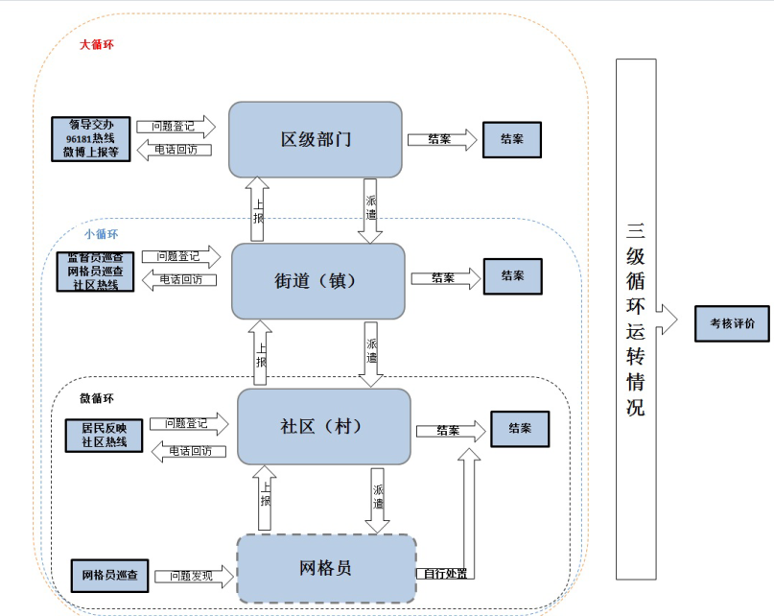

表4-N总体业务流程

### 模块结构



### 单点登录需求

通过建立禹会区社区综合管理系信息平台，使之成为禹会区内部人员的日常办公的好助手。工作人员通过登录内社区综合管理信息平台即可对日常工作进行处理，实现案件信息的采集、立案、派遣、处置、反馈、核查结案、考核评价等工作，并通过和日常办公系统、治安防控、平安社区系统、短信平台、即时通讯工具、邮件系统等应用系统的无缝对接，实现单点登录，无需重复登录即可实现社工管理、公文收发、考勤管理、平安社区等功能，减少多业务系统重复切换登录。

#### 统一用户管理

##### 需求描述

实现对目前已知用户类型进行统一管理；对包括分支机构在内的整个组织机构内的所有用户进行用户目录复制和统一管理；对门户的用户体系和各应用系统各自独立的用户体系进行统一管理；对新进用户到用户离开进行整个生命周期的管理。能够适应对将来扩充子系统的用户进行管理。

#### 统一身份认证需求

##### 需求描述

支持不同岗位的用户采用不同的身份认证方式，主要包括匿名登录、用户名和密码认证、动态密码认证、数字证书认证等主流的身份认证方式。

### 对象管理模块

#### 人房管理

参照社区数据中心建设需求。

#### 社会组织管理

参照社区数据中心建设需求。

#### 志愿者管理

参照社区数据中心建设需求。

#### 治安防控对象管理

参照社区数据中心建设需求。

#### 知识库管理

### 工作管理模块

#### 公众诉求受理子系统

建设统一的公众诉求服务平台，将目前分散的诉求渠道，如12345行风热线、领导信箱、部门信箱等，进行有效的整合，实现“多渠道受理、集中分发处理、服务流程透明化、服务响应高效化、服务手段多样化”。实现网上咨询、报修、投诉、举报、建议、监督等功能；逐步整合各个部门的服务资源，提高办事效率，强化政府形象。

##### 呼叫中心热线受理组件

###### 功能需求

* 需求描述

呼叫中心是受理市民通过服务热线反映社会管理问题的重要窗口。建设呼叫中心平台应满足一定数量坐席人员并行工作的要求；应具备对坐席人员身份认证及权限控制功能；具备可扩展性，性能稳定，易使用，易维护；应支持电话呼入呼出，三方通话，自动录音等相关功能。

* 业务流程



图 5- N公众诉求类业务流程

* 数据说明
* 公众诉求受理内容主要包括，诉求人信息、发生时间、地点、类别、内容描述、多媒体（照片、录音、视频）等主要信息。
* 角色权限
* 群众：可以通过热线和外网门户网站反映诉求、建议、并可通过门户网站或热线了解案件办理进度、对处理结果的满意程度进行打分，作为监督考核的依据。
* 受理员：受理登记各渠道来源的诉求、建议，可以直接回复办结或受理立案、案件办理进度查询、案件办理结果回访回复。
* 值班长：指导受理员开展工作，具有受理员的所有权限，可以对未落实处理的案件可以申请领导督办，并对受理员的日常工作量进行统计。
* 派遣员：对受理员受理立案的案件进行派遣。
* 指挥长：指导派遣员开展工作，具有派遣员的所有权限，答复处理相关处置部门的延期、挂账、会办申请，对于疑难案件申请中心领导督办、对派遣员的日常工作量进行统计。
* 中心领导：对各岗位、部门、各区域的日常工作进行监控、统计，并对疑难案件进行督办。
* 处置部门值守人员：及时签收中心派遣的案件，任务内部派遣，及时反馈处置结果，并对特殊原因向中心发起延期、挂账、会办、注销申请
* 功能分析
* 12345热线主要功能：示忙、接入、转接、内部呼出、外部呼出、语音录音、录音回放、案件登记、暂存、直接回复办结、问题核实、问题立案、派遣、案件办理进度查询、知识库。
* 领导信箱主要功能：问题签收、问题核实、问题立案、派遣、案件办理进度查询。
* UI界面
* **受理平台页面**

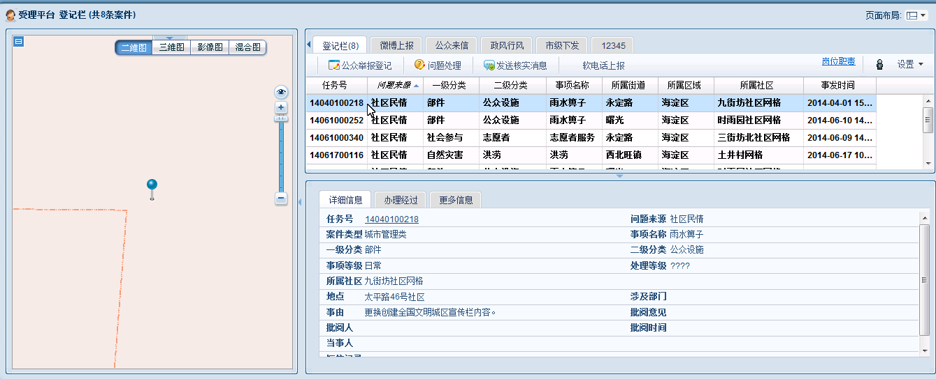

图5-N

#### 物联网智能监测子系统

##### 视频监控

通过调用已有的视频资源，将管辖范围内的视频探头集成到系统平台中，在GIS地图上根据视频探头的分布位置，随时调阅现场视频画面，实现对视频监控区域内社会服务管理问题的视频监控。

##### 一氧化碳监测

参考平安社区管理系统。

##### 积水点监测

参考平安社区管理系统。

#### 综合执法子系统

综合执法系统的主要任务是受理各种渠道收集到的社情民意、公众诉求等问题，并通过整合区、街、社区各级条块资源，形成联动工作机制，实现了社情民意的收集、报送和化解处理的扁平化管理，达到“小事不出社区、大事不出区”的目标，将社情民意信息收集、排查、化解处理的关口延伸到社区(村)、网格。

##### 社情民意登记

通过社区网格工作人员的日常巡查走访，主动发现收集社情民意，及时化解基层矛盾，反映群众诉求，建立起民众诉求上报的畅通渠道；通过网格工作人员的工作日志，让领导能够及时了解基层网格工作者的工作动态，汇总统计各社区网格工作人员的工作量，便于领导及时掌握网格社会服务管理工作的运行状况。通过人、事、情关联，以楼盘表为容器建立房、人、事、情的关联关系，以此实现人、事、情、房互查的功能。

###### 走访日志登记

社区网格工作人员需要每天按时将工作日志填写的系统中，形成社区日常工作台账。

功能描述

社区工作人员登录系统后在社区民意模块点击“走访日志登记”按钮，打开走访日志登记页面。

* 日历控件

日历控件用于显示是否已经登记走访日志，已登记过走访日志的日期显示绿色。如图

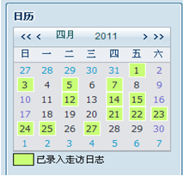

图5-N

* 时间选择

点击日历控件上的日期会自动填充日志登记页面的走访日期字段，走访时间需要手工选择。走访日期只允许选择当前日期以前的时间（包含当天）。

* 辖区选择

点击下拉框选择本次走访的辖区内的网格。

* 分类选择

选择走访分类（走访、服务、矫正教育、数据采集、民意收集、其他）。

* 工作主题

填写本条日志的工作主题。

* 走访对象

选择本次工作日志的走访对象，对象可以包括人、地、物、组织。

1. 点击走访人列表旁的查询图标，可以根据姓名等字段查询出走访人信息。可以添加多个走访人。可以从列表中删除走访人。
2. 点击走访组织列表旁的查询图标，可以根据组织名称等字段查询出走访组织信息。可以添加多个走访组织。可以从列表中删除走访组织。
3. 点击走访地（重点部件）所列表旁的查询图标，可以根据部件名称等字段查询出走访部件的信息。可以添加多个走访部件。可以从列表中删除走访部件。
4. 点击走访物（重点设施）列表旁的查询图标，可以根据走访物名称等字段查询出走访物信息。可以添加多个走访物。可以从列表中删除走访物。

* 工作内容

填写本条日志的工作内容及包含过程和结果。

* 多媒体上传

点击上传附件按钮可以打开资源选择对话框，选中需要上传的多媒体点击确定即可。上传的照片的像素不允许超过规定大小，超过的系统会自动进行压缩后上传。上传的录音的大小不允许超过规定大小，超过的系统会自动进行压缩后上传。上传的视频必须为\*\*\*格式且大小不允许超过规定大小，超过的系统会自动进行压缩后上传。可以选择下载或者删除已经上传的附件，删除附件需要填写删除原因。

* 点击保存

点击保存后生成日志编号并保存当前页面信息。在关闭页面后可以在走访日志待处理列表中找到该记录。

* 点击上报

点击上报后会保存、检验必填项、上报该数据，如有必填项为空则提示，上报成功后会提示上报成功，并重新加载走访日志登记页面。

* 点击关闭

关闭走访日志登记页面。

* 点击日历上其他日期

当已经打开登记页面时点击日历上其他日期，会重新加载走访日志登记页面，不保存已填写数据。

* 审批状态查看

可以查看已经上报的走访日志的审批状态。

业务数据项

走访日志数据：走访日期、走访时间、责任人（姓名、工卡号）、责任网格、走访分类（走访、服务、矫正教育、数据采集、民意收集、其他），工作主题、工作内容、多媒体附件（照片、视频、录音、阶段）、走访对象分类（人、物、场所、组织）、走访人（姓名、性别、年龄、住址、特殊人群标记）、走访物（重点设施名称、位置、当前状态）、走访地（重点部件名称、位置、当前状态）。

界面布局图

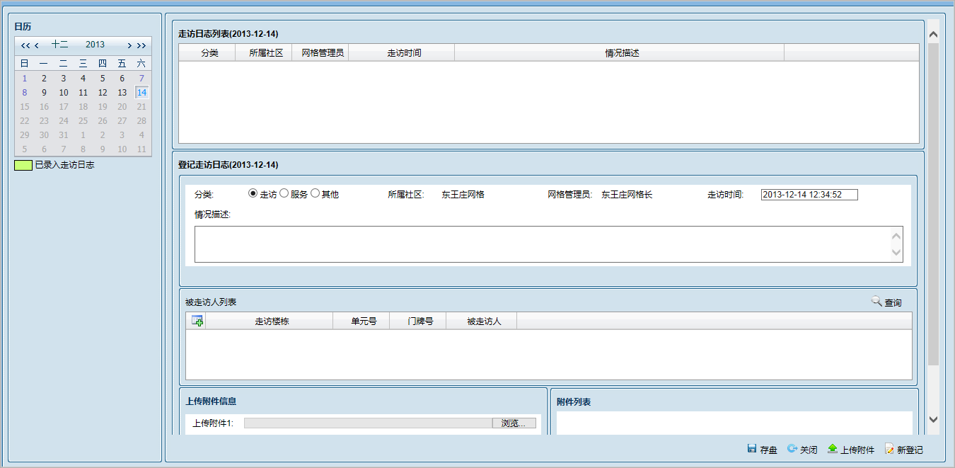

图5-N走访日志登记

###### 走访日志审批

管理员可以逐个审查并修改辖区内社区工作者上报的走访日志，在管理员审批（批量审批）后走访日志可以供区级领导查阅。日志审批权限下放社区或集中到区（街）指挥中心需在调研时确定。

功能描述

审批人员可以查看、修该、删除网格员填报的走访日志，可以逐个审批或者批量审批，系统会自动记录审批人员的操作记录。

* 日志查看

点击待审批列表中的某条走访日志，可以打开走访日志详细页面，浏览详细信息。

* 日志修改

打开走访日志详细页面后，可以修改走访日志能容，可以删除和上传多媒体附件。

* 日志删除

已被管理员标记为删除的日志，不纳入社区网格员的工作量统计范围。

* 日志审批

管理员点击审批按钮可以审批通过社区网格工作人员的工作日志，审批通过后的日志作为正式数据存档。

* 管理员操作日志

系统自动记录管理员的审批操作日志。

业务数据项

日志审批：审批人、审批时间、审批状态（已通过、未通过、已删除）

界面布局

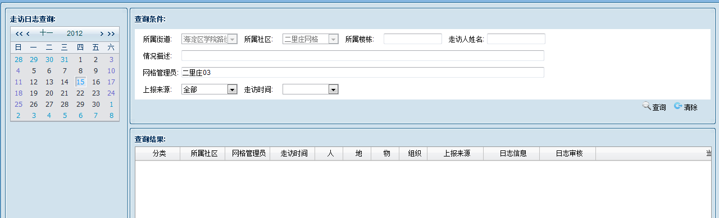

图5-N走访日志审批

###### 走访日志查询

社区工作人员和各级中心领导可以通过各种日期、区域、分类、走访对象、责任人等条件查询辖区内登记的走访日志。有权限控制，对于领导可以查看辖区内所有社区的走访日志，各社区工作人员只能查看各社区的走访日志。

功能描述

* 日期查询条件

可以通过介于、大于、小于、等于等条件筛选某时间段内或某时间点的走访日志。

* 区域查询条件

通过所属区域、社区、网格等条件查询走访日志，查询人员只能选择辖区内的责任区域。

* 分类查询条件

走访类别（走访、服务、矫正教育、数据采集、民情收集、重点时期保障、其他）

* 走访对象查询条件

走访人、走访地、走访物、走访组织等条件

* 责任人查询条件

责任人姓名或工卡

业务数据项

走访日志数据：走访日期、走访时间、责任人（姓名、工卡号）、责任网格、走访分类（走访、服务、矫正教育、数据采集、民意收集、其他），工作主题、工作内容、多媒体附件（照片、视频、录音）、走访对象分类（人、物、场所、组织）、走访人（姓名、性别、年龄、住址、特殊人群标记）、走访物（重点设施名称、位置、当前状态）、走访地（重点部件名称、位置、当前状态）。

界面布局图



图5-N走访日志查询

###### 民情登记（PC端）

社区网格工作人员每日在管辖的社区网格内巡查走访，对发现的社会服务管理问题，通过社管通登记上报或填写民情登记表，然后再由社区工作站信息员根据受理表单填写要求每日进行信息统一录入。

功能描述

社区管理员进入社区民意子系统，根据网格管理员提交的记录，登记社区民情问题。

* 当事人信息

1. 当事人查询

点击当事人查询按钮，打开人员查询页面，可以通过所属街道、所属社区、所属网格、楼盘号、门牌号、姓名、性别、年龄段、民族、籍贯、学历、联系方式、身份证等条件查询当事人信息，可以有多个当事人信息，可以删除已经添加的当事人记录。

1. 当事人定位

点击定位按钮可以在地图上定位当事人居住楼盘。

1. 当事人民情记录查询

点击楼盘热区弹出当事人所在的楼盘表，自动标注当事人所居住房屋门牌号，点击门牌号弹出该套房所有居住人员，在居住人员列表中选中当事人，打开当事人详细信息页面，在该页面中点击民情可以查看和当事人相关的民情记录，点击走访日志可以查看和当事人相关的日志记录。（也可以省去以上繁琐步骤直接弹出当事人详细信息页面）

1. 手工添加当事人信息

当无法查询到当事人信息时可以在当事人列表中手工添加，并在保存后将当事人信息反哺到数据中心。

* 问题信息

1. 事件等级

事件等级可以划分为日常、一般、严重、重大四个等级，事件等级与处理部门层级有如下对应关系：日常---网格；一般---社区；严重---街道；重大---区。

1. 事件分类

事件分类借鉴数字城管的分类标准，划分为四级事件分类，分为一级分类（大类）、二级分类（中类）、三级分类（小类）、事项。对于多业务系统整合的项目还可以在增加一级事件类型。

1. 事发时间

事发时间只能选择当前时间以前的时间。

1. 事件描述

详细描述事件详情，字段长度不少于1000字。

1. 事发地点

事发地点在地图定位时自动获取位置信息，也可以在获取位置信息后手动修正位置信息。

1. 标识位置

点击标识位置按钮可以在地图上通过点击鼠标在地图上定位案件发生位置，在地图上定位后会自动获取位置信息，并赋值给事发地点字段，自动赋值所属街道、所属社区等字段，允许重新在地图上更换事发位置。

1. 记录位置

点击记录位置按钮，系统自动按照设定的条件截取事发位置截图并保存，供生成案件信息页面时调用。

* 多媒体

点击上传附件按钮可以打开资源选择对话框，选中需要上传的多媒体点击确定即可。上传的照片的像素不允许超过规定大小，超过的系统会自动进行压缩后上传。上传的录音的大小不允许超过规定大小，超过的系统会自动进行压缩后上传。上传的视频必须为规定格式格式且大小不允许超过规定大小，超过的系统会自动进行压缩后上传。可以选择下载或者删除已经上传的附件，删除附件需要填写删除原因。

具体限制指标待调研后确定或者做成可以配置的，比如允许的多媒体格式、大小等均可以由系统管理员自定义配置。

* 问题处理

问题处理方式包括暂存、自行处置、上报处置三种方式。

1. 暂存

点击暂存按钮，系统自动保存当前问题信息，可继续编辑问题信息，不关闭页面，不生成案件编号。如果手工关闭登记页面后，可以再待处理问题列表中查找该问题，点击处理按钮打开问题登记页面，继续编辑问题信息。

1. 自行处置

点击自行处置按钮，打开自行处置页面如图：

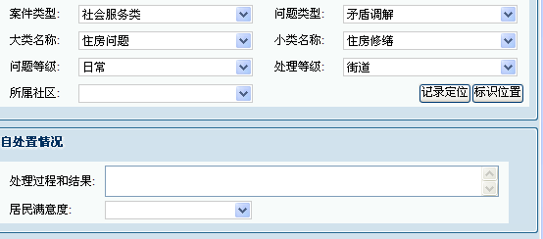图5-N自行处置

录入处置过程、选择居民满意度（以后可以考虑引入居民评价的方式）。点击保存按钮自动保存案件信息，生成案件编号，在提示保存成功后，重新加载问题登记页面。

1. 上报处置

当选择上报处置按钮后弹出 案件批转页面，选择上报层级（区、街、社区三级中心），输入批转意见，选择是否发送案件到达提示短信，点击确定按钮，系统自动保存相关数据，并在提示上报成功后重新加载问题登记页面。

1. 关闭

点击关闭按钮，关闭问题登记页面。

业务数据项

当事人信息:所属街道、所属社区、所属网格、住址、门牌号、姓名、性别、年龄、籍贯、民族、联系方式、特殊人群标识。

事件信息：问题等级（日常、一般、严重、重大）、问题类型、问题类别（大、中、小、事项）、事发时间、处理时间、事件描述、事发地点、事发街道、事发社区、事发网格、登记人工卡号。

处理方式：暂存、自行处置、上报处置、自行处置时间、自行处置过程、居民满意度、批准意见、上报时间。

界面布局图

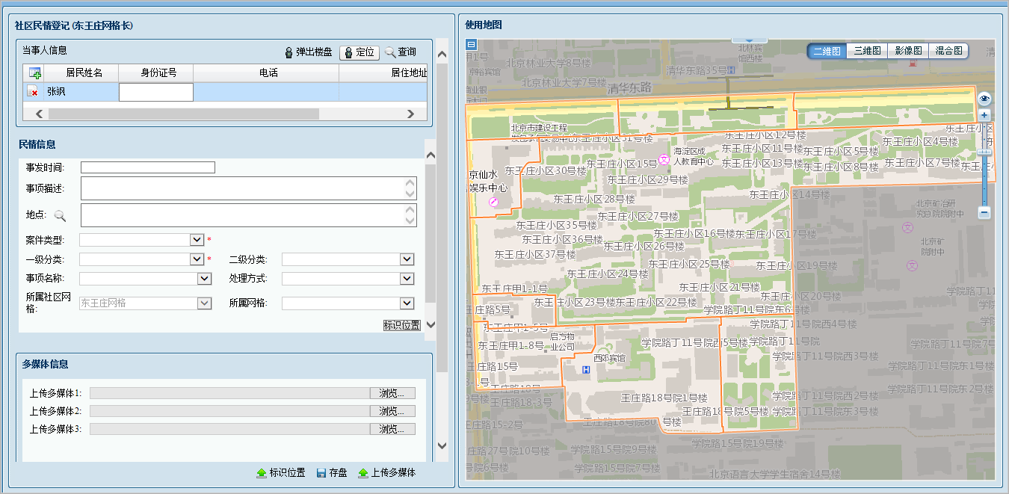

图5-N问题等级

##### 问题受理立案

监督中心受理各种渠道来源的问题，在问题信息核实、重复问题合并后将符合立案条件的问题立案。

###### 问题互斥访问机制

在面对各种渠道来源的大量任务时为确保案件受理的及时性、准确性，为避免因多人同时操作某条问题而造成的意外错误，需制定问题互斥访问机制，本平台采用问题签收认领的方式实现问题互斥访问功能。当有新问题到达后，在未被签收前，受理岗位的所有坐席员均可以看到该问题，当某坐席员签收该问题后，其他坐席员的待办列表中将不再出现该问题。

功能描述

采用问题签收认领的方式，避免坐席员同时操作同一条待处理案件。

* 待办问题

新来问题展现在待办问题列表中，在未被坐席员签收认领前，在问题列表中以粗体显示，且同一岗位的坐席员均可以看到未被签收的问题。

* 问题签收

坐席员选中某条案件后点击签收按钮，该问题被当前坐席员认领，字体由粗体变为正常字体，当该问题被认领后，其他坐席员的待办问题列表中不再出现该问题。

* 撤销签收

坐席员选中某条已经签收的问题，点击撤销签收按钮，则该案件的字体变为粗体，在同岗位坐席员的待办理表中均可以看到该问题。

* 案件信息浏览

1. 通过GIS地图、问题列表、问题主要信息展示板块三者联动在同一个页面布局下就可以直观的展示案件的主要信息，确保主要功能都可以一键直达，简化查看问题操作步骤，提高坐席员工作效率。
2. 点击案件编号打开问题详细信息页面，通过该页面浏览问题基本信息，问题地图位置，问题照片，问题办理进度。
3. 案件办理进度需要支持列表、可视化流程图等多种展现方式，等多种展现方式，可追踪模拟案件办理过程。

业务数据项

问题互斥访问数据项：问题互斥访问状态（已签收、未签收）、签收人（工卡号，姓名）、签收时间、撤销签收时间、撤销签收人。

界面布局图

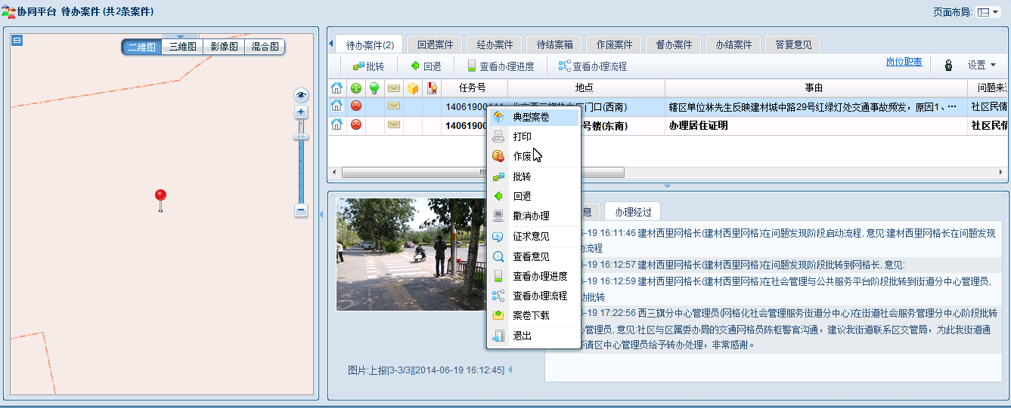

图5-N问题签收

###### 重复问题合并

社区综合治理平台结合了互联网、呼叫热线、移动通讯、视频监控、智能感知终端等多种新技术手段，建立起多种来源的公众诉求受理渠道，因此会不可避免导致同一个问题重复上报的现象，为避免因重复案件给职能部门带来的困扰，各级监督中心在问题立案前需要先对案件信息进行审核，根据案件判重条件，合并重复问题。

功能描述

系统需要根据已设定的重复问题判重条件主动提示疑似重复问题，由坐席人员根据具体情况选择将重复问题合并或与已立案案件合并。

* 问题判重条件设置

1. 问题发生时间（在某时间段内，该时间段可以由用户管理员设定）。
2. 问题发生地点（在半径多少米范围内，该半径可以由用户管理人员设置）。
3. 事项描述（事项描述相同或相似）。
4. 案件当事人（当事人姓名、联系方式）。
5. 判重对象置（仅未立案案件，包含已立案案件）
6. 其他判重条件（可以根据用户需求扩展）

* 问题重复提示

在代办问题列表中，系统主动根据设置好的判重条件，监测待处理问题是否存在重复嫌疑，如符合重复案件判重条件，需主动提示。

* 重复问题合并

1. 未立案问题之间合并
2. 未立案问题与已立案问题合并
3. 已立案问题之间出现的需将被合并的问题撤销到未立案状态在于已立案案件合并。
4. 被合并案件不会再立案、派遣等后续环节中出现，但支持合并案件查询，通过主案件查询案件办理进度。
5. 被合并问题上报来源提示

在疑似重复问题被合并到其他问题或案件后，需通过案件来源渠道反馈给案件当事人或上报人（电话回访、邮件回复、短信提示、门户公示）。

* 以已立案案件为主合并重复问题。

业务数据项

问题判重条件设置：问题上报时间段、问题发生地点范围、判重对象（仅未立案问题、包含已立案案件）。

重复问题提示：当前问题编号、疑似重复问题编号。

重复问题合并：保留问题编号、被合并问题编号、合并依据、合并时间、合并操作人（工卡号、姓名）、被合并问题-合并提示发送状态（已提示、未提示）、被合并问题-合并提示方法（电话回访、邮件回复、短信提示、门户公示）。

界面布局图

待定

###### 问题核实与立案

为保证各渠道来源的问题的真实有效性，避免处置部门做无用功，需要对各种渠道来源的问题进行核实，在核实问题有效后将案件立案。

功能描述

* 问题核实流程



图5-N问题核实流程

* 公众诉求受理平台案件信息审查

1. 问题发生时间

需要具有准确的问题发生时间

1. 问题发生地点

需要具有准确的问题发生地点，以便于坐席人员结合GIS地图给问题定位地理位置。

1. 事项描述

需要具有较准确的事项描述

1. 问题当事人，需要留有问题当事人的有效联系方式，以便于以后进行回访。
2. 问题其他关联对象

* 监督员上报问题审查

1. 问题发生时间

需要具有准确的问题发生时间

1. 问题发生地点

需要具有准确的问题发生地点，可以采用十字定位法描述问题发生地点。

1. GIS定位

需要将问题发生地点，结合GIS地图准确定位。

1. 事项描述

需要具有较准确的事项描述

1. 监督员信息

记录监督员工卡号、姓名、联系方式、责任网格

* 问题核实方法

对于存在问题描述不清或者其他有特殊要求必须进行核实的问题（如市级委托核实）可以通过如下两种方式进行问题核实：

1. 电话回访

通过热线登记或其他渠道留有当事人联系方式的案件可以选择通过电话回访的方式进行问题核实，根据回访结果判断问题的真实有效性。系统需要记录回访时间、回访人（坐席员）、回访对象（案件当事人）、回访结果等信息。

1. 核实任务派遣

对于需要核实任务，可以给监督员发送核实任务，根据监督员的反馈结果判断问题的真实有效性。

* 监督员选择

坐席员点击问题核实按钮后，系统自动根据问题发生地点坐标数据与监督员的责任网格对比，自动筛选出所在网格的监督员列表及联系方式，选中某个监督员后可以在地图上定位该监督员的当前位置，以此来判断监督员与问题发生地点的距离。

* 语音通话

坐席员点击监督员的联系方式可以呼出进行语音通话。

* 核实任务派遣

坐席员选中列表中某个监督员后点击确定按钮选中该监督员，并在问题核实任务派遣页面输入派遣意见，点击发送按钮，发出核实任务。

* 核实任务进度查看

查看核实任务状态标识，核实方式（无需核实、电话回访、监督员核实），核实结果反馈（已反馈、未反馈、已记录电话回访）。

通过以上两个状态标识核实任务，已反馈回访结果的可以查看回访结果，如果是监督员核实需检查监督员反馈的核实照片并与问题照片进行对比，以次作为判断问题真实有效性的依据。

* 无效问题作废

根据核实的结果判断，如该问题为无效问题，可以选择将该问题作废。

* 问题立案

问题经过审查符合立案条件，则点击立案按钮打开立案页面，输入

业务数据项(待处理)

待完善

界面布局图



图5-N问题核实

##### 案件协同处置

在监督中心工作人员将各渠道来源的问题受理立案后，由指挥中心工作人员对案件进行分拣转办，将案件派遣到责任部门或者属地处理，在处置部门反馈处置结果后由各级监督中心负责对案件核查办结。

###### 案件互斥访问机制

各级指挥中心在处理大量案卷时，为避免因多人同时操作某条案件而造成的意外错误，需制定案件互斥访问机制，本平台采用案件签收认领的方式实现案件互斥访问功能。当有新案件到达后，在未被签收前，派遣岗位的所有坐席员均可以看到该案件，当某坐席员签收该案件后，其他坐席员的待办列表中将不再出现该案件。

功能描述

采用案件签收认领的方式，避免坐席员同时操作同一条待处理案件。

* 待办案件

新来案件展现在待办案件列表中，在未被坐席员签收认领前，在案件列表中以粗体显示，且同一岗位的坐席员均可以看到未被签收的案件。

* 问题签收

坐席员选中某条案件后点击签收按钮，该案件被当前坐席员认领，字体由粗体变为正常字体，当该案件被认领后，其他坐席员的待办案件列表中不再出现该案件。

* 撤销签收

坐席员在待办案件列表选中某条已经签收的案件，点击撤销签收按钮，则该案件的字体变为粗体，在同岗位坐席员的待办理表中均可以看到该案件。

* 案件信息浏览

1. 通过GIS地图、案件列表、案件主要信息展示板块三者联动在同一个页面布局下就可以直观的展示案件的主要信息，确保主要功能都可以一键直达，简化查看案件信息操作步骤，提高坐席员工作效率。
2. 点击案件编号打开案件详细信息页面，通过该页面浏览案件基本信息，案件地图定位位置，案件问题照片，案件办理进度。
3. 案件办理进度需要支持列表、可视化流程图等多种展现方式，等多种展现方式，可追踪模拟案件办理过程。

业务数据项

案件互斥访问数据项：案件阶段（问题采集上报、问题受理、案件派遣、案件处置、处置反馈、案件核查、案件办结）、案件互斥访问状态（已签收、未签收）、签收人（工卡号，姓名、所属岗位）、签收时间、撤销签收时间、撤销签收人。

界面布局图



图5-N案件签收

###### 案件派遣

各级指挥中心工作人员在收到待办案件后需要及时将案件派遣到相应处置部门或属地管理部门，案件派遣时可以选择是否发送案件到达提示。

功能描述

各级指挥中心工作人员在收到待办案件后需要及时将案件派遣到相应处置部门或属地管理部门。

* 待办案件分页展示

当待办案件过多无法在代办列表的一页全部展示时，需要将案件分页展示，在代办列表底部可以直观的显示待办案件共分多少页，总计有多少条。

* 案件状态

在案件列表中可以直观的考到案件相关状态，各状态标志在案件列表中的排列顺序可以使用鼠标直接拖动改变排列顺序，各案件状态可以使用特殊图标或特殊字体来表示，具体如下表（该内容会放在特殊功能里描述）：

|  |  |  |  |  |
| --- | --- | --- | --- | --- |
| **序号** | **案件状态** | **标识方式** | **状态范围** | **标识示例** |
| 1 | 1. 案件等级 | 1. 标 | 日常、一般、重大、紧急  网格、社区、街镇、区 | ，，， |
| 2 | 案件红绿灯 | 1. 特殊图标 | 红黄绿 | ，， |
| 1. 2 | 1. 专业部门红绿灯 | 1. 特殊图标 | 红灯、黄灯、绿灯 | ，， |
| 3 | 当前阶段红绿灯 | 特殊图标 | 红脸、黄脸、绿脸 | ，， |
| 4 | 核实状态 | 特殊图标 | 未发核实、已发核实未回复、已发核实已回复 | ，， |
| 5 | 核查状态 | 特殊图标 | 未发核查、已发核查未回复、已发核查已回复 | ，， |
| 6 | 领导督办 | 特殊颜色+特殊图标 | 督办未回复、督办已回复  被督办案件字体显示蓝色 | ， |
| 7 | 多部门协办 | 特殊颜色 | 多部门协办案件显示紫色 |  |
| 8 | 疑难案件 | 特殊字体 | 已标注疑难案件，显示颜色待定 |  |
| 9 | 延期案件 | 特殊字体 | 已批准延期案件，显示颜色待定 |  |
| 10 | 挂账案件 | 特殊字体 | 已批准挂账案件，显示颜色待定 |  |
| 11 | 未签收 | 特殊字体 | 未被签收案件/问题，显示黑色粗体 |  |
| 12 | 案件到达短信 | 待定 | 未发送、已发送未接受、已发送已接受、已反馈 |  |
| 13 | 征求意见 | 待定 | 征求意见未答复、征求意见未答复 |  |

表5-N案件状态标识

* 案件办理

选中案件列表中的案件，案件列表上方会自动根据案件的状态来显示对应的操作按钮。

1. 未签收案件

当案件未签收时，案件在列表中显示为粗体，选中未签收案件时在列表上方只显示签收按钮。

1. 案件签收

案签收后，案件在列表中显示状态由粗体变为正常字体，选中已签收案件时，在列表上线显示批转、撤销批转、会退到受理平台、打回专业部门、办理进度等常用操作按钮。

1. 案件批转

点击批转按钮，会打开案件批转页面，选择案件责任部门、或属地（可以多选），输入派遣意见（可以从事先保存好的惯用语中选择），修改案件处理时限（默认为标准时限）、选择是否发送案件到达提示（默认为发送），选好以上配置后，点击批转按钮，在案件批转完成后自动关闭批转页面。

1. 案件处置时限

每一类案件都有规定的标准案件处置时限，在案件派遣时可以根据具体情况调整允许的案件处理时限。

1. 案件达到提示

提示方式可以包括短信提示、邮件提示、微信提示等方式

1. 申请回退审批

处置部门或下级属地指挥中心收到案件后认为案件派遣有误可以向上级指挥中心申请回退，指挥中心在回退申请列表中可以看到待审批的回退申请，操作人员可以选择批准或打回，在批准后案件将会出现在待办理表中（待派遣列表）。

1. 申请延期审批

处置部门或下级属地指挥中心收到案件后，确认案件为该部门负责处理，但是因为各种特殊原因（非主观故意拖延）无法按照标准时间完成，向上级指挥中心申请延长案件处置时间，指挥中心可以选择批准或不批准。如选择不批准，案件计时规则不变。如选择批准，则该案件的处置完成截至时间则延长到专业部门申请的时间。

1. 申请挂账审批

处置部门或下级属地指挥中心收到案件后，确认案件为该部门负责处理，但是因为各种客观原因（如季节原因）短时间内不具备处理条件，无法按照标准时间完成，需要向上级指挥中心申请在某段时间内挂账，指挥中心可以选择批准或不批准。如选择不批准，案件计时规则不变。如选择批准，则该案件在挂账期内停止计算案件办理时间。

1. 申请多部门协办审批

处置部门或下级属地指挥中心收到案件后，确认案件为该部门处理范围，但是由于案件复杂性需要其他部门协助办理，此时专业部门可以向上级指挥中心申请多部门协办，指挥中心可以选择批准或不批准。如选择不批准，案件计时规则不变。如选择批准，则自动将案件同时派遣给其他相关部门并将案件标识为多部门协办案件，案件处理时限按照第二次派遣时重新开始计算。（该部分业务流程也可以修改为批准后，该案件撤回到指挥中心待派遣列表中，并将该案件自动标识为多部门协办案件，在指挥中心再次派遣时需要将该案件派遣给多个部门协同办理。）

1. 申请领导督办

指挥中心在案件正正常指挥派遣过程中，遇到重大紧急案件、委办局推诿扯皮案件等情况时可以向领导申请，申请领导督办，申请后的案件自动出现在领导的待督办案件列表中。

业务数据项

案件阶段（问题采集上报、问题受理、案件派遣、案件处置、处置反馈、案件核查、案件办结）、案件互斥访问状态（已签收、未签收）、签收人（工卡号，姓名、所属岗位）、案件到达时间、签收时间、撤销签收时间、撤销签收人、案件等级（日常、一般、严重、紧急）、案件红绿灯（红、黄、绿）、专业部门红绿灯（红、黄、绿）、当前阶段红绿灯（红、黄、绿）、案件派遣时间、案件派遣人、派遣意见、多部门协办状态（当处置部门为多个时）、是否发送案件到达短信（是、否）、案件到达短信发送状态（未发送、已发送未接受、已发送已接受、已反馈）、案件派遣截至时间、回退申请审批人、回退申请审批时间、回退申请审批状态（未审批、已批准、未批准）、延期申请审批人、延期申请审批时间、延期申请审批状态（未审批、已批准、未批准）、挂账申请审批人、挂账申请审批时间、挂账申请审批状态（未审批、已批准、未批准）、协办申请审批人、协办申请审批时间、协办申请审批状态（未审批、已批准、未批准）、申请督办时间、申请督办人、领导督办时间、督办领导、案件督办状态（未督办、已督办未回复、已督办已回复）。

界面布局图



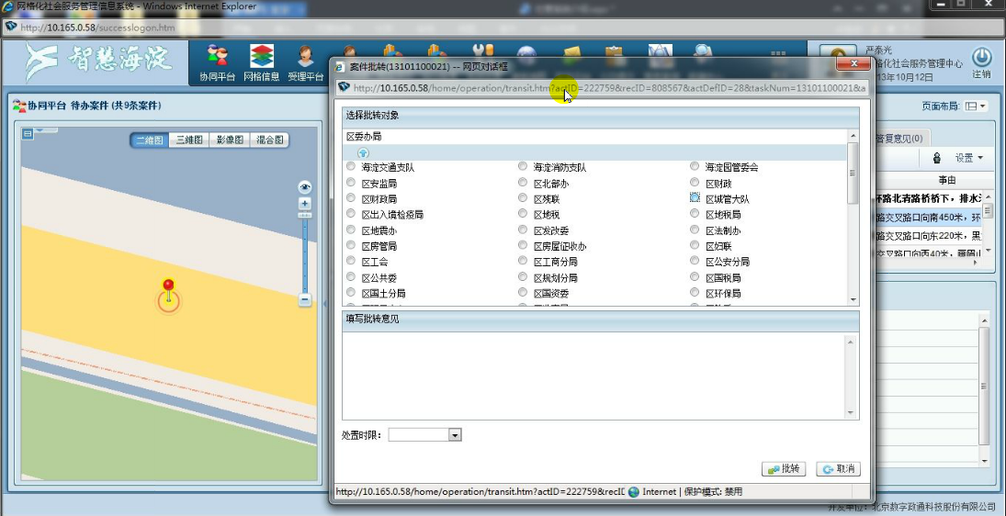

图5-N案件派遣

###### 案件处置反馈

各级委办局工作人员在收到待办案件后，需要及时签收案件，部门需要按照规定时限及时完成案件处置并反馈处置结果。

功能描述

* 待办案件分页展示

当待办案件过多无法在代办列表的一页全部展示时，需要将案件分页展示，在代办列表底部可以直观的显示待办案件共分多少页，总计有多少条。

* 案件状态

在案件列表中可以直观的看到案件相关状态，各状态标志在案件列表中的排列顺序可以使用鼠标直接拖动改变排列顺序，各案件状态可以使用特殊图标或特殊字体来表示。

* 案件办理

选中案件列表中的案件，案件列表上方会自动根据案件的状态来显示对应的操作按钮。

1. 未签收案件

当案件未签收时，案件在列表中显示为粗体，选中未签收案件时在列表上方只显示签收按钮。

1. 案件签收

案签收后，案件在列表中显示状态由粗体变为正常字体，选中已签收案件时，在列表上线显示批转、撤销批转、申请回退、办理进度等常用操作按钮。

1. 案件批转（如有二级机构）

如果某委办局有下设二级机构可以将案件派遣给下属机构，点击批转按钮，会打开案件批转页面，选择案件责任部门（可以多选）、或属地，输入派遣意见（可以从事先保存好的惯用语中选择），修改案件处理时限（默认为标准时限）、选择是否发送案件到达提示（默认为发送），选好以上配置后，点击批转按钮，在案件批转完成后自动关闭批转页面。

1. 案件处置时限

每一类案件都有规定的标准案件处置时限，在案件派遣时可以根据具体情况调整允许的案件处理时限。

1. 案件达到提示

提示方式可以包括短信提示、邮件提示、微信提示等方式

1. 回退申请

处置部门或下级指挥分中心收到案件后认为案件派遣有误可以向上级指挥中心申请回退（需填写合理的回退原因）。上级指挥中心在回退申请列表中可以看到待审批的回退申请，操作人员可以选择批准或打回，在批准后案件将会出现在待办理表中（待派遣列表）。

1. 延期申请

处置部门或下级属地指挥分中心收到案件后，确认案件为该部门负责处理，但是因为各种特殊原因（非主观故意拖延）无法按照标准时间完成，可以向上级指挥中心申请延长案件处置时间（需填写合理的延期原因），指挥中心可以选择批准或不批准。如选择不批准，案件计时规则不变。如选择批准，则该案件的处置完成截至时间则延长到专业部门申请的时间。

1. 挂账申请

处置部门或下级属地指挥分中心收到案件后，确认案件为该部门负责处理，但是因为各种客观原因（如季节原因）短时间内不具备处理条件，无法按照标准时间完成，需要向上级指挥中心申请在某段时间内挂账（需填写合理的管帐原因），指挥中心可以选择批准或不批准。如选择不批准，案件计时规则不变。如选择批准，则该案件在挂账期内停止计算案件办理时间。

1. 多部门协办申请

处置部门或下级属地指挥分中心收到案件后，确认案件为该部门处理范围，但是由于案件复杂性需要其他部门协助办理，此时专业部门可以向上级指挥中心申请多部门协办，指挥中心可以选择批准或不批准。如选择不批准，案件计时规则不变。如选择批准，则自动将案件同时派遣给其他相关部门并将案件标识为多部门协办案件，案件处理时限按照第二次派遣时重新开始计算。（该部分业务流程也可以修改为批准后，该案件撤回到指挥中心待派遣列表中，并将该案件自动标识为多部门协办案件，在指挥中心再次派遣时需要将该案件派遣给多个部门协同办理。）

1. 处置结果反馈

处置部门在案件处置完成后，应及时反馈案件处置结果，在反馈处置结果时应包含案件处置过程及结果并附带案件处置后照片等信息。

业务数据项

案件阶段（问题采集上报、问题受理、案件派遣、案件处置、处置反馈、案件核查、案件办结）、案件互斥访问状态（已签收、未签收）、签收人（工卡号，姓名、所属岗位）、案件到达时间、签收时间、撤销签收时间、撤销签收人、案件等级（日常、一般、严重、紧急）、案件红绿灯（红、黄、绿）、专业部门红绿灯（红、黄、绿）、当前阶段红绿灯（红、黄、绿）、案件派遣时间、案件派遣人、派遣意见、多部门协办状态（当处置部门为多个时）、是否发送案件到达短信（是、否）、案件到达短信发送状态（未发送、已发送未接受、已发送已接受、已反馈）、案件派遣截至时间、回退申请审批人、回退申请审批时间、回退申请审批状态（未审批、已批准、未批准）、延期申请审批人、延期申请审批时间、延期申请审批状态（未审批、已批准、未批准）、挂账申请审批人、挂账申请审批时间、挂账申请审批状态（未审批、已批准、未批准）、协办申请审批人、协办申请审批时间、协办申请审批状态（未审批、已批准、未批准）、申请督办时间、申请督办人、领导督办时间、督办领导、案件督办状态（未督办、已督办未回复、已督办已回复）。

界面布局图





图5-N案件派遣

###### 案件核查结案

在处置部门反馈案件处置结果后监督中心应及时核查案件处置情况，根据核查情况判断案件是否符合案件结案标准。

功能描述

* 待核查案件分页展示

当待核查案件过多无法在代办列表的一页全部展示时，需要将案件分页展示，在代办列表底部可以直观的显示待办案件共分多少页，总计有多少条。

* 案件状态

在案件列表中可以直观的看到案件相关状态，各状态标志在案件列表中的排列顺序可以使用鼠标直接拖动改变排列顺序，各案件状态可以使用特殊图标或特殊字体来表示。

* 案件办理

选中案件列表中的案件，案件列表上方会自动根据案件的状态来显示对应的操作按钮。

1. 未签收案件

当案件未签收时，案件在列表中显示为粗体，选中未签收案件时在列表上方只显示签收按钮。

1. 案件签收

选中未签收案件，点击签收按钮，在列表上方出现撤销签收、发送核查任务、电话回访、批转等按钮。监督中心工作人员根据案件来源、案件类别、案件等级判断是否需要核查以及采用那种核查方式。

1. 核查任务提醒与任务派遣

如案件需要网格员协助核查，选中案件后点击发送核查任务按钮，系统会自动根据案件发生位置筛选出对应网格的网格员列表，监督中心工作人员根据弹出的监督员列表（包含监督员工卡号、姓名、手机号）选中某个监督员拨通电话提醒有核查任务需要处理，或者勾选短信提醒，选择完提醒方式后点击批转按钮发送核查任务（系统会将核查任务发送到社管通等移动终端）。

核查任务可以多次派遣，如果监督员反馈没有收到核查任务或没有时间处理，监督中心工作人员可以选择再次发送核查任务或者给其他网格员发送核查任务。

1. 电话回访

如果案件来源为热线登记且留有案件当事人的联系方式，监督中心工作人员可以选择电话回访的方式来进行回访核查，选中案件后点击和电话回访按钮，打开电话回访页面，根据案件当事人所留联系方式自动拨通当事人电话，并记录回访结果。

1. 案件二次派遣

在网格员反馈完案件核查结果后或者中心工作人员进行过电话回访后，案件将自动出现在待结案列表中，监督中心工作人员根据案件核查结果判断案件是否符合结案条件，如果不符合案件结案条件需要重新派遣到对应处置部门处理，不符合结案条件需要再次派遣的在考核评价时将作为对处置部门的扣分项来统计。

1. 案件办结

在网格员反馈完案件核查结果后或者中心工作人员进行过电话回访后，案件将自动出现在待结案列表中，监督中心工作人员根据案件核查结果判断案件是否符合结案条件，如果符合案件结案条件点击结案按钮，将案件办结。

业务数据项

案件阶段（问题采集上报、问题受理、案件派遣、案件处置、处置反馈、案件核查、案件办结）、案件互斥访问状态（已签收、未签收）、签收人（工卡号，姓名、所属岗位）、案件到达时间、签收时间、撤销签收时间、撤销签收人、案件等级（日常、一般、严重、紧急）、案件红绿灯（红、黄、绿）、专业部门红绿灯（红、黄、绿）、当前阶段红绿灯（红、黄、绿）、案件派遣时间、案件派遣人、派遣意见、多部门协办状态（当处置部门为多个时）、是否发送案件到达短信（是、否）、案件到达短信发送状态（未发送、已发送未接受、已发送已接受、已反馈）、案件派遣截至时间、回退申请审批人、回退申请审批时间、回退申请审批状态（未审批、已批准、未批准）、延期申请审批人、延期申请审批时间、延期申请审批状态（未审批、已批准、未批准）、挂账申请审批人、挂账申请审批时间、挂账申请审批状态（未审批、已批准、未批准）、协办申请审批人、协办申请审批时间、协办申请审批状态（未审批、已批准、未批准）、申请督办时间、申请督办人、领导督办时间、督办领导、案件督办状态（未督办、已督办未回复、已督办已回复）

界面布局图



###### 领导督办

各级领导可以对实时查看辖区或者本部门的案件办理进度，可以对所有在办的重大、紧急、严重超期等案件进行督办。

功能描述

* 重大紧急案件

案件在登记上报后，根据案件的问题等级和分类如果属于重大紧急案件将会自动出现在领导的重大紧急案件列表中，领导可以实时查看案件详情和办理进度，并可以根据实际情况对于需要优先处理的紧急案件进行督办。

* 超期案件

案件在登记上报后，在案件的受理立案、派遣处置、处置反馈、核查结案等环节每个阶段都会有相应的处置时限，根据领导需要设定关注案件办理环节，如果领导某个阶段出现延期案件，则该案件会出现在领导的超期案件列表中。领导可以实时查看案件详情和办理进度，并可以根据实际情况对于需要优先处理的案件进行督办。

* 申请督办案件

指挥中心工作人员在案件的派遣过程中对于一些疑难问题可以申请领导督办，在指挥中心申请后，该案卷会自动出现在领导的申请督办案件列表中，领导可以查看指挥中心工作人员的申请原因、案件详情、案件办理进度等详细信息，并根据具体情况对相关部门进行督办。

* 高发频发案件

领导可以统计某阶段高发频发案件，并根据具体情况督促相关部门开展专项政治工作。

业务数据项

案件阶段（问题采集上报、问题受理、案件派遣、案件处置、处置反馈、案件核查、案件办结）、案件互斥访问状态（已签收、未签收）、签收人（工卡号，姓名、所属岗位）、案件到达时间、签收时间、撤销签收时间、撤销签收人、案件等级（日常、一般、严重、紧急）、案件红绿灯（红、黄、绿）、专业部门红绿灯（红、黄、绿）、当前阶段红绿灯（红、黄、绿）、案件派遣时间、案件派遣人、派遣意见、多部门协办状态（当处置部门为多个时）、是否发送案件到达短信（是、否）、案件到达短信发送状态（未发送、已发送未接受、已发送已接受、已反馈）、案件派遣截至时间、回退申请审批人、回退申请审批时间、回退申请审批状态（未审批、已批准、未批准）、延期申请审批人、延期申请审批时间、延期申请审批状态（未审批、已批准、未批准）、挂账申请审批人、挂账申请审批时间、挂账申请审批状态（未审批、已批准、未批准）、协办申请审批人、协办申请审批时间、协办申请审批状态（未审批、已批准、未批准）、申请督办时间、申请督办人、领导督办时间、督办领导、案件督办状态（未督办、已督办未回复、已督办已回复）。

界面布局图



###### 特殊功能

根据业务管理需要除了基本的案件登记、派遣处置、反馈、核查结案等功能外系统还需具有案件红绿灯提示、案件派遣助手、案件自动派遣、申请授权、特殊案、标注等特殊功能。治安调处置子系统

#### 治安防控

##### 社区矫正管理

通过建立社区矫正资料库、社区矫正信息监管系统和重点案件跟踪监管系统等管理软件，全面实现社区矫正监督管理的信息化。

##### 社区重点看护人员监督管理

录入社区黄、赌、毒及刑释解教人员信息，实时上传此类人群的情况，通过预警机制，建立监督系统。

##### 社区消防、安全生产检查

通过数据中心的数据交换功能，定期对各单位消防、安全生产信息进行检查。

##### 社区民事调解与信访稳定

民事调解采用分级管理机制，根据不同的矛盾纠纷设立不同的处理权限，为民事调解进行多维度管理。提高信访部门办公效率，实现对信访数据的规范化管理，让您轻松面对信访的管理工作是我们努力要做到的。系统包括：来信登记、来访登记、电子邮件管理、案件管理、上级交办案件和下级汇报案件管理等。汇总统计，图表分析、与Word、Excel数据交换。

### 监查督办模块

#### 监督指挥系统设计

##### 需求描述

监督指挥子系统是区级网格管理中心使用的综合信息展示平台，既可以在日常工作中实时监控全区社会管理业务运行状况，又可以在相关人员参观时，展示社会管理运行成果。

系统一般投影到大屏幕显示墙上，为用户提供实时的社会管理问题上报及处置情况，查看全区域的社会管理问题信息及地图分布，能够查看全范围的城市部件信息，查看社会管理综合评价结果及网格员监控信息。

##### 功能描述

###### 今日导航

要求系统登录后，信息屏显示当天全区社会管理的运行基本信息。通过各项信息，可以快速链接到相关功能模块。

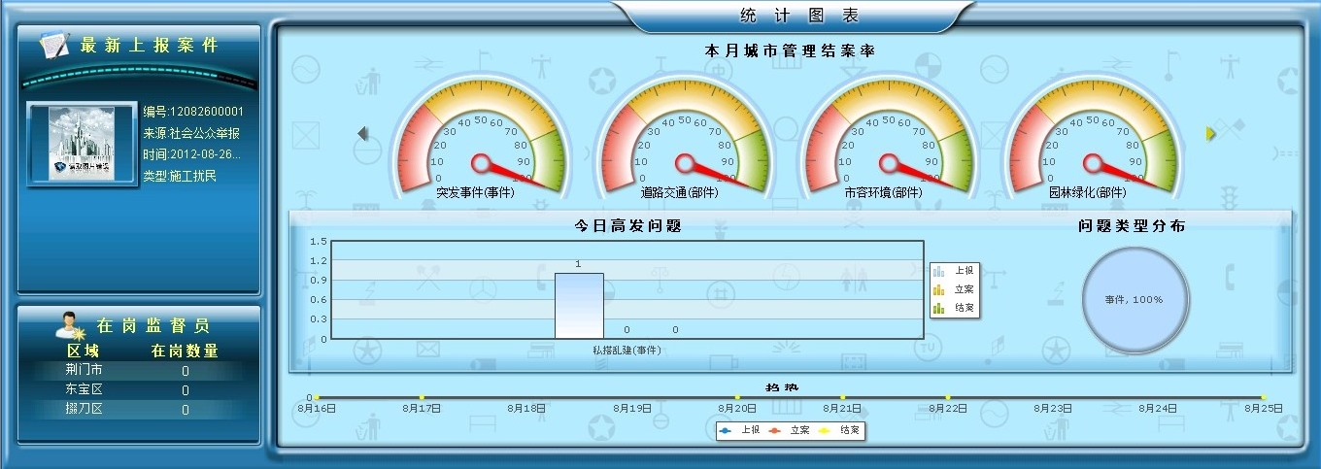

图：今日最新动态导航

###### 区域动态

应能够显示各区域的案件办理情况。

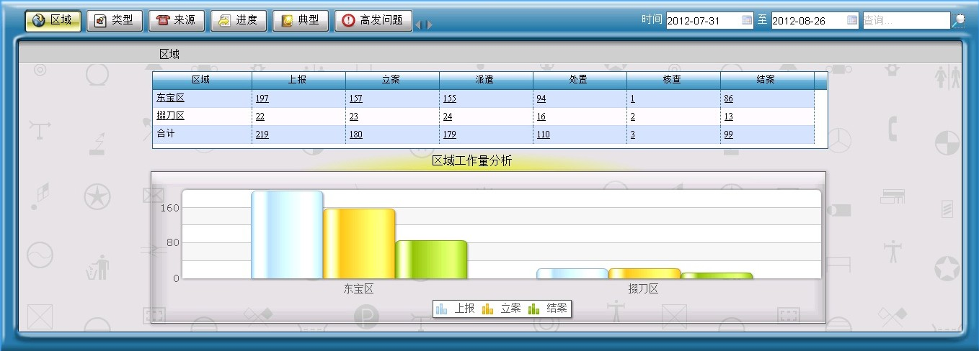

图：区域动态案件统计显示

###### 类型动态

应能够显示各种类型问题的上报情况和处理情况。

###### 来源动态

应能够根据问题的各种来源，分析其问题的处置情况。

###### 进度动态

默认显示当日上报案件的当前状态，受理中、待立案、核查中、待结案、结案数。

案件列表显示案件基本信息，可以通过案件编号快速查询案件，可查看案件详细信息、多媒体图片、办理进度等信息。

指挥中心案件显示当日上报案件处于指挥中心各阶段的情况，包括待派遣、处置中、督查中的案件数。

案件列表显示案件基本信息，可以通过案件编号快速查询案件，可查看案件详细信息、多媒体图片、办理进度等信息。

###### 高发问题

高发问题分析，显示发案数最高的几类城市管理问题，如无照游商，沿街乞讨等。

###### 人员信息

在网格员列表点击某一个网格员，可以打开网格员信息。网格员主页中显示采集员的基本信息，包括姓名、性别、年龄、工卡号、所属部门、巡查区域。以及当天的登录时间、上报的问题列表、当前的位置等重要信息。

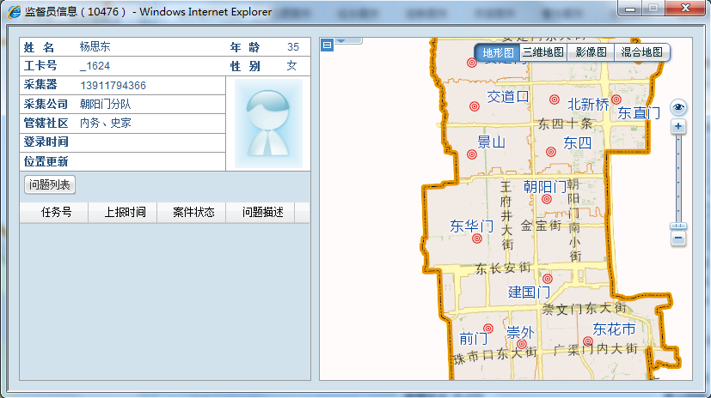

图：网格员信息

###### 人员GPS定位

当点击网格员属性时，如果网格员有GPS坐标，则地图屏自动定位到网格员位置。

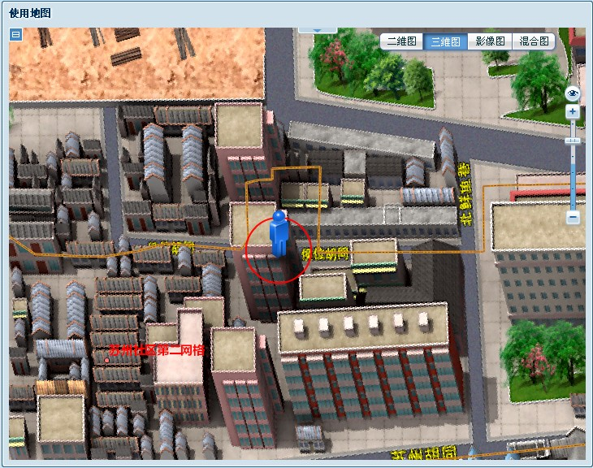

图：人员定位

###### 人员GPS轨迹回放

可以查看每个有GPS坐标网格员的历史轨迹。

###### 部门评价

将专业部门综合评价结果显示在信息屏。

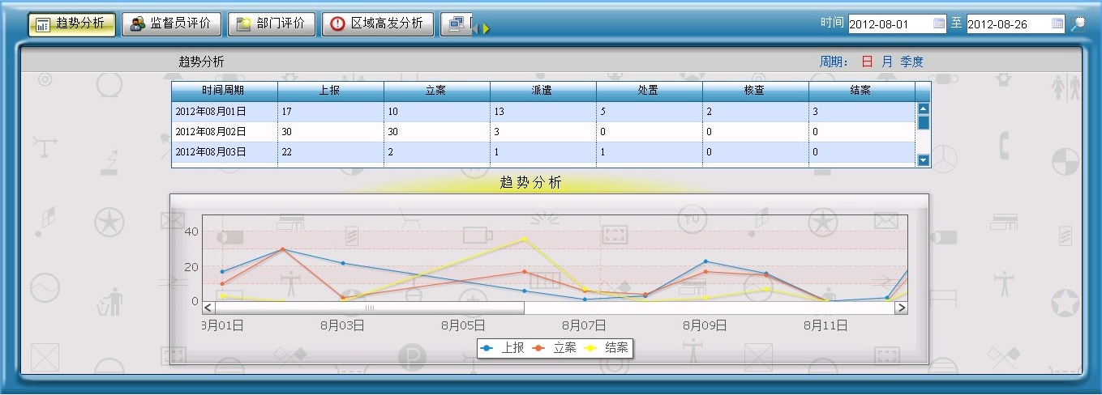

图：综合评价显示

#### 移动督办系统设计

##### 系统概况

社管移动督办系统是专门为领导配备的移动便携式管理工具，实现对重大紧急以及超过处置时限的社会管理问题的督导督办、对所辖区域或部门的浏览查阅、并高发频发的社会服务问题的统计分析。

##### 功能描述

###### 决策分析

由于手机屏幕空间有限，以含有缩略图（以实时数据绘制的统计图的缩略图）的列表的形式展现领导比较关注的指标，每个统计最好有段说明文字，比如分析描述。点击相应列表中的一行，可进一步查询对应的统计信息。

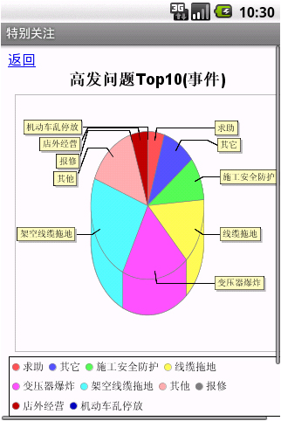

图：决策分析（特别关注）

###### 专业部门综合评价

查看各个专业部门的案件的统计情况。从主面版进入特别关注界面，点击列表中的“部门综合评价”，将在新界面中展现对应的统计图表。

###### 地图浏览

能够查看城市管理地图。系统支持2维地图浏览，放大缩小，地理编码查询功能。

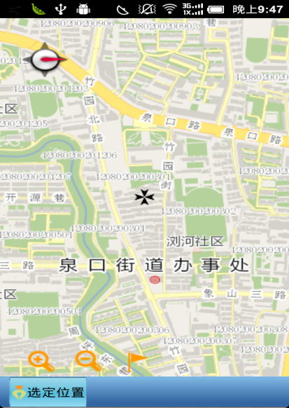

图：地图浏览

###### 急要件

对于城市管理当中出现的突发、重大事件（领导关注的问题），定义为急要件。对于问题严重的案件，领导可以填写督办信息，并发送到相关处理部门，并查看之前督办意见。

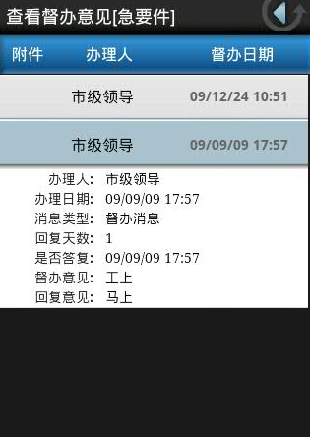

图：急要件浏览

###### 超时件

数字化城市管理中对各部门处理问题的时限进行了限定。各部门处理的严重超过时限的案件（超时时间可设定），会进入领导的“超时件”列表中。

###### 督办件

督办件主要时方便领导查看自己督办过的案件的相关信息。领导在领导通系统和网格化社区综合管理信息平台中督办过的案件都将进入“督办件”列表。

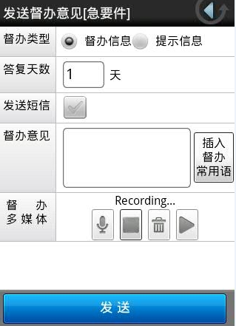

图：案件督办

###### 案件查询

用户通过案件编号、上报日期等条件，能够查询当前系统中所有案件信息，能够查看案件详细信息。

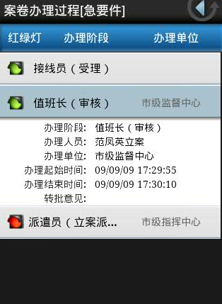

图：案卷查看

###### 单键拨号

通过单键拨号功能，领导可以对自己发现的问题或者特别关注的城市管理问题下达口头指示。

###### 电话本

领导可以查看所有部门及人员的电话号码，并提供自动拨号功能，以方便电话沟通。

###### 系统设置

需要修改登录密码、系统参数、单键拨号号码等内容。

###### 系统帮助

显示系统帮助内容。

#### 辅助决策系统设计

##### 需求描述

借助各类科学的、有效的、先进的分析手段和预测手段，为政府及各部门的决策提供有效的依据。平台提供各类信息动态、综合查询、专题分析、预测、预警等模块。分析、查询、预测、决策支持的相应结果要求能够以直观多样的方式进行展示、打印和导出。

##### 功能描述

###### 问题来源分析

应能够根据问题的各种来源，分析其问题的处置情况。

###### 问题来源区域分析

应能够分析各种来源的问题，在各区域的上报数分布情况。

###### 高发问题类型分析

能够分析社会管理问题中，发案数最高种类的问题。

###### 问题类型区域分析

能够根据问题的类型，分析出各类问题在每个区、社区的问题发案情况。

###### 问题区域分析

分析每个区域问题的立案、处置、结案情况。

###### 问题趋势日分析

系统应能够以工作日为单位，分析问题的上报、立案、结案工作量趋势。

###### 问题趋势周分析

系统应能够以周为单位，分析问题的上报、立案、结案工作量趋势。

如本月各周上报趋势分析。

###### 问题趋势月分析

系统应能够以月为单位，分析问题的上报、立案、结案工作量趋势。

如本年度各月上报趋势分析。

###### 区域同比分析

系统能够分析去年同期各月的案件上报、立案等情况与今年同期的数据对比。

###### 类型同比分析

能够分析各种案件类型今年与去年同期相比，上报、立案等处置情况的数据对比

###### 部门同比分析

系统能够分析各部门在今年同期的处置数、结案率、评价得分情况与去年相比的同比增长率。

###### 区域环比分析

系统能够分析各区域本月与上月相比，案件上报、立案等情况的环比情况。

###### 类型环比分析

系统能够分析各种类型案件本月与上月相比，案件上报、立案等情况的环比情况。

###### 部门环比分析

系统能够分析各部门在本月的处置数、结案率、评价得分情况与上月相比的环比增长率。

### 管理工具模块

#### 三维展示子系统

##### 需求描述

三维展示系统是采用三维数字技术在二维地理信息的基础上，通过数字侧视地图（25D），更加真实、形象地展现城市建设面貌，通过人房关联，实现基于三维地图的“以房管人、以房找人”管理效果，使管理部门能直观地查看管理区域范围房屋和人口信息。

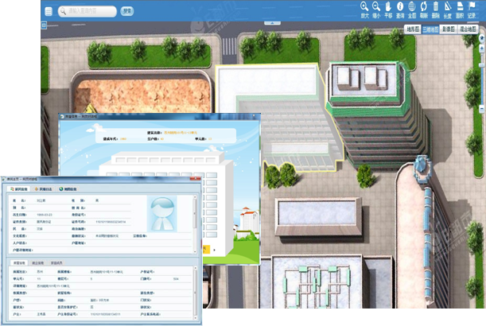

图 系统示意界面

##### 功能描述

###### 二维与三维地图切换

通过地图坐标矫正，使二维基础地形图与三维数据在同一坐标系、同一地图引擎下进行地图数据的操作，有效地保证了各个图层在同一视野范围下的正常切换与定位。

###### 三维地图与实景数据联动

基于三维地图，定位三维地图的某一路段，可直接关联调阅该路段的实景影像数据。

###### 三维地图浏览

基于地图引擎，可实现对三维地图的放大、缩小、漫游、移动等功能操作。

###### 事件定位

受理员受理社会公众反映的社会服务管理类问题时，通过受理界面，填写当事人人、事由、事件类型、问题等级等基本信息，并基于虚拟三维数据地图进行事件位置的精确定位。

###### 三维热区展示

为人性化展示“以房找人”显示效果，需要为每栋建筑物绘制热区，形成全区域专业的热区图层，当操作人员鼠标滑过具体某栋建筑物时，动态地显示该建筑物的热点区域范围。

###### 以人找房

基于虚拟三维地图，当查询当事人信息时，在跳出人口详细信息时，同时还能在虚拟三维地图上精确地定位出当事人居住的房屋位置。

###### 以房找人

为实现对社会各类人的精细化管理，基于虚拟三维地图，通过在图上选择热点区域，会跳出该建筑物的楼盘表，通过“楼栋->楼层->单元号->户”的逻辑关系，实现立体化、直观化的人房展现效果。

#### 应用维护组件

##### 构建平台

###### 原始需求描述

给系统管理员使用的管理平台，是社会服务管理业务的配置管理工具和维护平台，用于配置维护业务基本信息，维护业务体系内组织机构，完成岗位、人员权限管理、相关单位通讯录等。

提供相关工具，实现工作流、输入表格、输出表格、地图、组织机构等社会服务管理相关信息的灵活配置，形成协同工作系统相应的资源信息、业务规则和数据操作定义。

###### 功能描述

1. 部门管理，部门基本信息的维护
2. 岗位管理，岗位基本信息信息及权限维护
3. 人员管理，人员基本信息及权限维护
4. 工作流程，工作流配置
5. GIS服务，GIS服务配置

###### 业务短信系统设计

需求描述

考虑到如果操作人员不在电脑旁边，往往不能立刻获知已经到达的社会问题或者消息通知，这样就无法完全体现网格化社会管理平台对问题快速反应的特点。在这种情况下，通过建设业务短信系统，可以通过短信的方式实现即时提醒。

功能描述

案卷到达提醒

当中心将案卷批转至专业部门时，在向专业部门派遣案卷的同时，会以手机短信的方式向专业部门人员发送一条案卷到达的提示。

督办短信

领导和区级监督指挥中心可对问题（特殊问题、重大问题、超时问题）发催办消息。发送督办信息的同时发送手机督办短信。

超时提醒

专业部门处理的案卷，超出办理时限后系统会自动亮红灯以示警告，同时自动向专业部门人员手机发送一条案卷超时的提醒。

群发短信功能

主要是为了方便对专业部门人员和网格员进行统一管理，更快速方便地将重要信息通报所有专业部门人员和网格管理员。

## 社区综合运营管理移动办公平台

社区综合管理移动办公平台作为禹会区内部各级部门共同使用的便携式移动应用终端，集成了掌上社区、移动社管通、领导移动督办、数据采集通、移动OA办公等业务应用APP，该平台具有可扩展性，各级用户可以下载或订阅自己需要的子系统，用户选择订阅某子系统后该子系统自动出现在首页中，如用户选择取消订阅或卸载某子系统则该子系统自动从首页消失，各子系统独立部署、独立更新。

### 首页

#### 需求描述

展示用户订阅或安装的的掌上社区、移动社管通、领导移动督办、数据采集通、移动OA等子系统，当子系统较多时屏幕可以左右滑动。

#### 功能描述

* 子系统展示，展示当前用户已安装的子系统
* 屏幕滑动，当用户安装的子系统列表，在一个页面无法展现时，可以左右滑动屏幕分屏查看。

#### 交互需求

参考如下风格

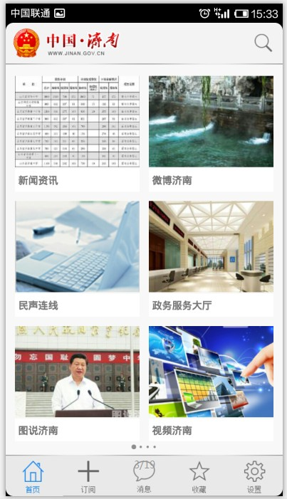

### 应用商店管理

#### 需求描述

在应用商店中可以浏览所有的移动应用APP，如未安装某应用程序，则显示下载按钮，可以点击下载，并在下载完成后自动安装，安装后该程序会出现在首页模块（不会在桌面产生图标），如已安装则显示已安装，如已安装的程序有更新，则显示更新按钮，点击更新按钮即可下载更新程序并自动安装，应用程序卸载，选择不需要的应用程序卸载，在卸载后改应用程序自动从首页的已安装程序列表中消失。

#### 功能描述

* 应用程序浏览，可以浏览所有应用程序列表。
* 应用程序下载，点击下载按钮下载应用程序，并自动提示安装。
* 应用程序更新，点击更新按钮下载更新程序，并自动提示安装。
* 应用程序卸载，查看所有已安装的应用程序，点击卸载按钮，即可实现程序卸载，卸载后改程序从首页的已安装列表中消失。

#### 交互设计

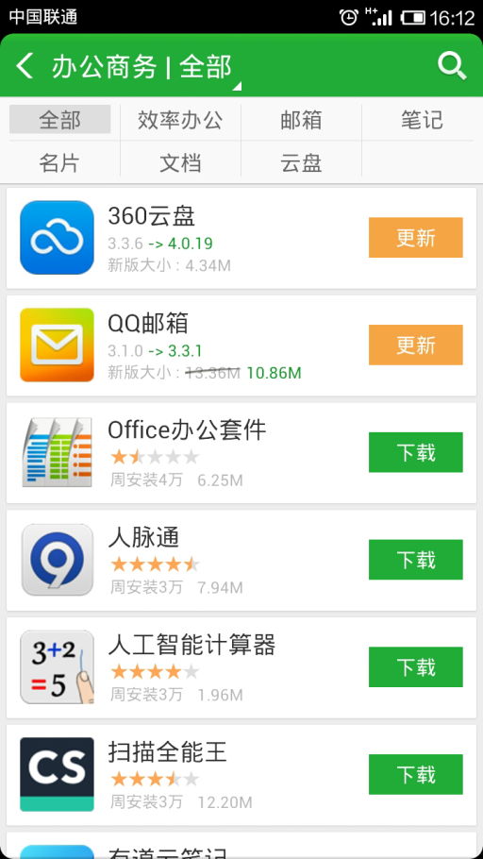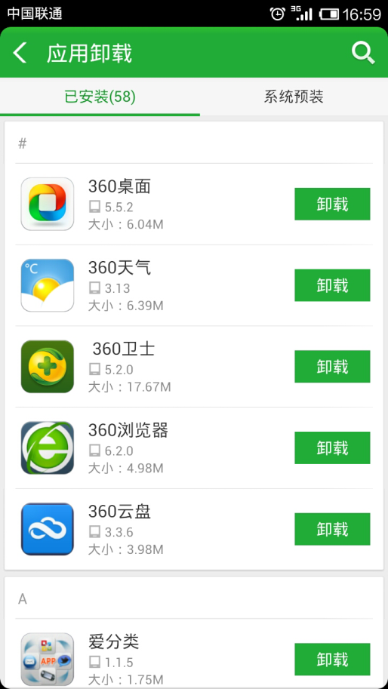

### 消息提醒

#### 需求描述

用于接受各个子应用程序发送给本人的各类提示消息，如案件到达提醒、超时提醒、督办提醒、即时消息沟通。

#### 功能描述

* 消息列表，可以查看所有消息列表，包含消息主题，发送时间等信息。
* 消息查看，浏览消息详细信息
* 消息到达提示，有新消息到达后，会自动发出语音提示（如：您有新的消息到达！）
* 消息提醒开关，可以选关闭或打开消息提醒功能

#### 交互需求

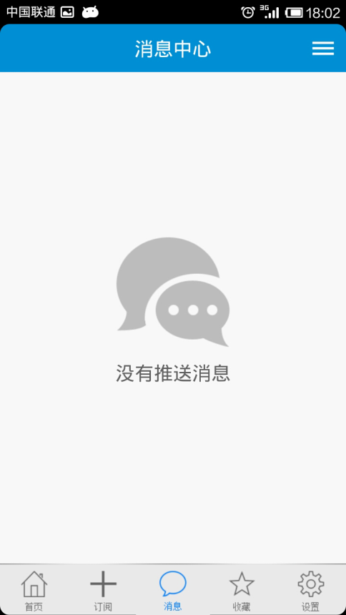 

### 系统设置

#### 单点登录功能

##### 需求描述

社会综合管理信息平台作为政府内部移动办公的门户，用户的业务可能涉及多个业务子系统，为避免多个子系统重复登录的繁琐操作，需要实现单点登录功能，实现一处登陆处处畅通。

##### 功能描述

* 统一用户管理，实现用户集中式管理，移动终端登陆建议采用手机号作为登陆账号，用户名可以自动从SIM卡获取或手工输入。
* 身份认证

1. 认证方式设置，根据不同的岗位或者功能模块设置不同的认证方式
2. 匿名登录，无需任何身份验证
3. 口令密码认证，输入口令密码
4. 动态密码认证，从服务器动态获取验证码
5. 数字证书认证，采用数字证书作为身份认证方式

* 权限管理，实现基于角色的用户权限统一管理。

##### 交互需求

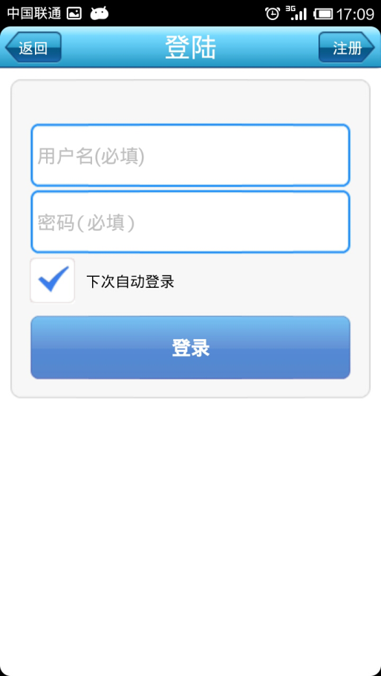

#### 首页排序

##### 需求描述

在首页模块中显示的各集成子系统的排列顺序允许用户根据自己的需要调整，将常用的子系统的排列顺序调整到前列显示。

#### 更新检测

##### 需求描述

移动办平台每次运行时会自动检测是否有新版本，如有新版本，会自动提示用户是否更新，如用户不选择更新，仍可打开系统，并在系统设置中找到更新检测选项，点击选项后系统会再次检查是否有更新，如发现有更新则提示下载（该更新检测仅针对移动平台不包括集成的其他子系统，其他子系统的更新在应用程序商店里管理）。

#### 服务器地址设置

##### 需求描述

移动办公平台客户端连接服务端的参数允许用户自己配制，以满足在使用过程中服务端发生迁移的需求。

### 集成拓展子系统

#### 掌上社区

掌上社区主要是以资讯和服务为主，从政府门户网站上的海量内容精挑细选并呈现在移动终端，为用户呈现最优质的资讯和服务。

##### 社区新闻

###### 需求描述

社区新闻主要是展示门户网站上的社区新闻信息，方便各级用户及时通过移动终端了解最新的新闻资讯。

###### 功能描述

以图片新闻及列表的形式展示新闻信息

###### 交互需求

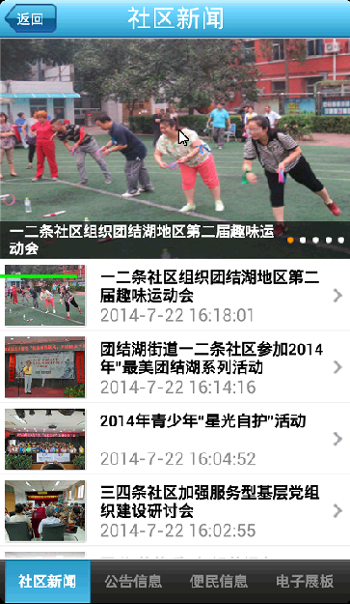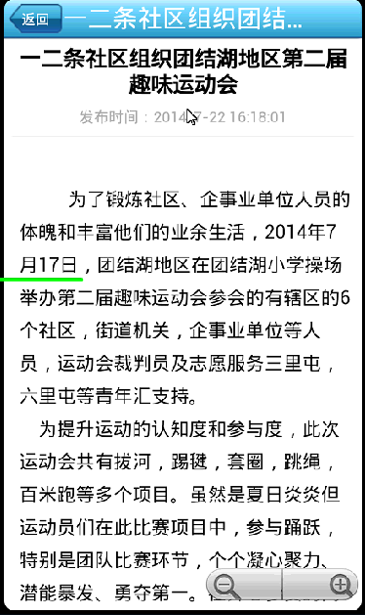

图4-N

##### 通知公告

###### 需求描述

社区新闻主要是展示门户网站上的通知公告信息，方便各级用户及时通过移动终端了解最新的公告信息。

###### 功能描述

以列表的形式展示通知公告信息

###### 交互需求

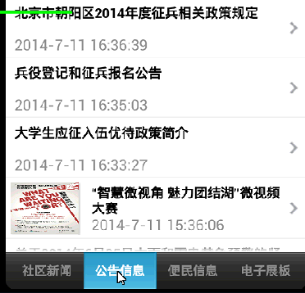

图4-N

##### 社区展板

###### 需求描述

社区展板主要是展示社区工作站基本概况、组织结构、联系方式等公示信息，方便各级用户及时了解各社区的整体概况。

###### 功能描述

社区工作站基本概况、组织结构、联系方式

###### 交互需求

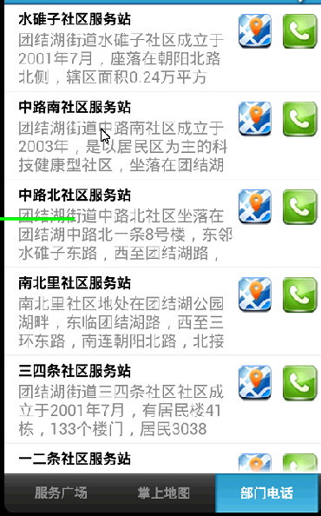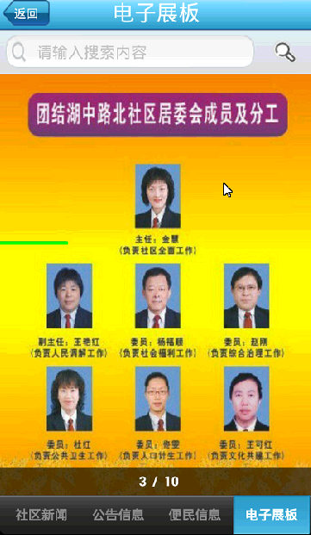

图4-N

##### 掌上社区其他功能模块

其他功能模块等待社区行政服务组梳理出相应需求后在完善。

#### 移动社管通

##### 走访日志

###### 需求描述

社区网格工作人员每日在管辖的社区管理网格内巡查走访，对巡查走访内容及搜集的居民意见及服务需求进行登记，便于各级领导及时了解每个社区工作人员的日常工作内容，并为上级领导体察民意提供了便捷通道。（领导在查看居民意见或服务需求时，发现某类意见出现较为频繁值得重视，协调相关部门或人员集中处理居民的诉求。比如居民反映小区出行不便需要设置公交站点等问题,领导可以要求相关部门协调处置，并作为领导交办件在系统中流转）。

###### 功能描述

* 走访日志登记
* 走访内容分类，正确选择走访分类（需要制定合理分类标准）
* 选择走访时间，已经上报过的日期，显示绿色
* 选择所属社区
* 记录走访内容
* 选择走访涉及对象（人、地、物、组织）
* 多媒体，通过社管通相机拍照功能拍走访照片、走访录音、走访录像，相机具有自动生成时间戳（时间戳为服务器时间）、自动标识照片类型为走访照片、走访录音、走访录像，相机具有照片连拍功能，自动压缩功能。
* 上报

###### 交互需求

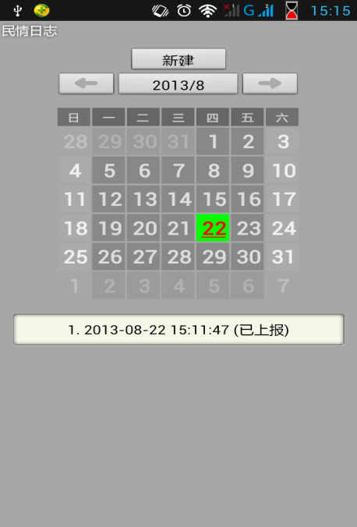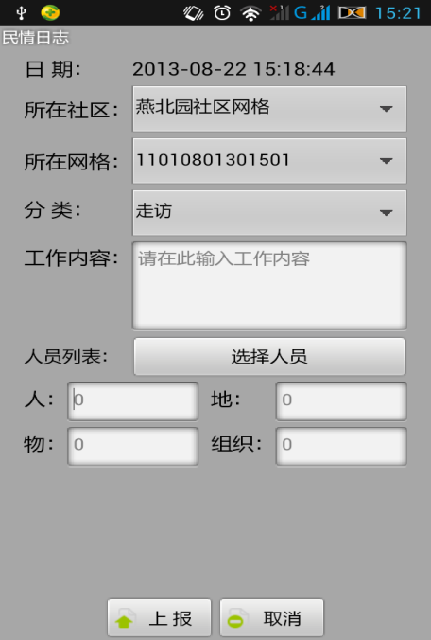

图4-N

##### 社区民情

###### 需求描述

社区网格工作人员每日在管辖的社区管理网格内巡查走访，对发现的社会服务管理问题进行登记，如该问题可以自行处置，则选择自行处置，如需要专业部门处理则将该问题上报。

###### 功能描述

* 事件分类选择

事件分类可以划分为多级分类，多级分类之间为树状级联结构，每一级分类均为必选

* 上报时间选择

默认为当前的时间，可以向前修改时间，便于补报未及时登记的事件

* 事件定位与地址描述

在浏览地图时需要突出显示责任范围，在地图上标注事件发生位置时可以自动获取地址描述，如定位位置不准确可以重新标注位置，如自动获取的地址描述不详细可以手动修改地址描述

* 多媒体

通过社管通相机拍照功能拍问题照片、问题录音、问题录像，相机具有自动生成时间戳（时间戳为服务器时间）、自动标识照片类型为问题照片、问题录音、问题录像，相机具有照片连拍功能，自动压缩功能。

###### 交互需求

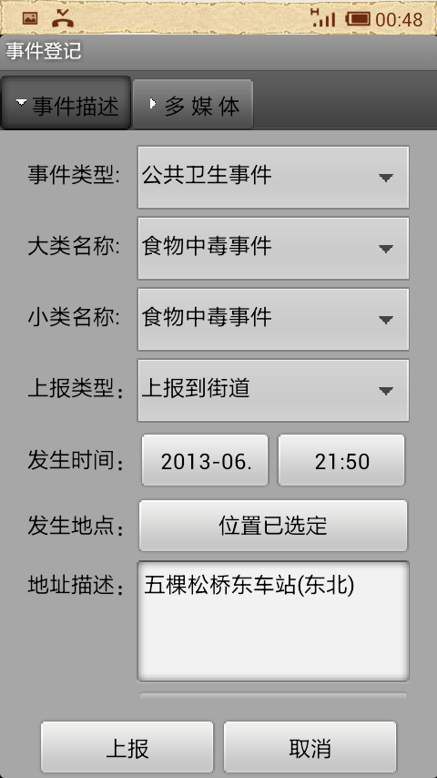

图4-N

##### 任务接受

###### 需求描述

社区巡查走访工作人员可以通过该模块接受上级指派的核实、核查任务，并反馈核实、核查结果。

###### 功能描述

* 任务类型

任务类型可以分为核实任务、核查任务

* 案件信息浏览

浏览案件详细信息、位置信息、任务时限（剩余时长）、任务类型、办理过程

* 任务反馈
* 反馈结果描述，选择核实核查结果（属实、不属实、已处置、未处置），及核实核查时间
* 多媒体，通过社管通相机拍照功能拍摄核查照片及核实照片、录音、录像，相机具有自动生成时间戳（时间戳为服务器时间）、自动标识照片类型为核实照片和核查照片、核实录音、核查录音、核实录像、核查录像，相机具有照片连拍功能，自动压缩功能。
* 照片管理，选择所需的照片，不需要的可以删除
* 信息上报，自动上传核实核查信息及相关照片，如当时无网络信号，系统在后台自动续传直到成功为止。

###### 交互需求

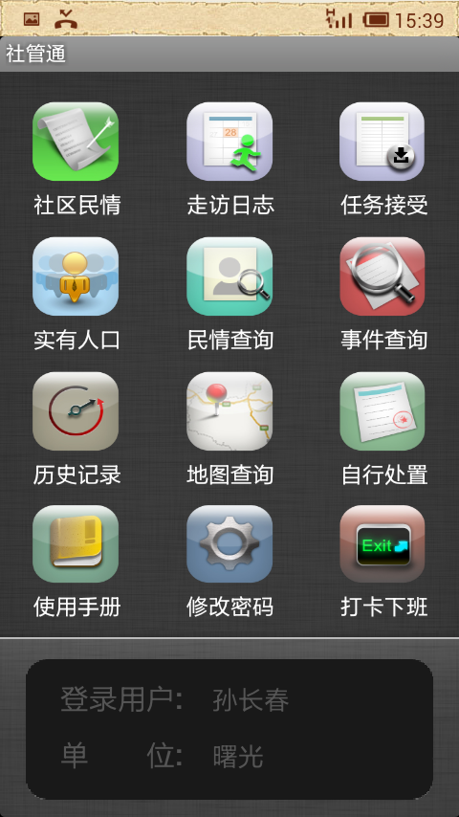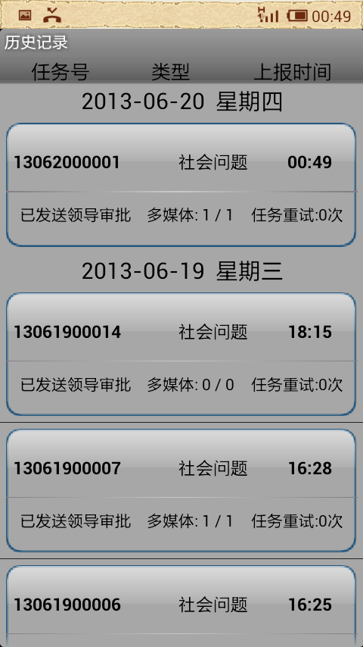

图4-N

##### 任务处置

###### 需求描述

为便于专业部门处置人员移动办公，处置人员通过该模块接受上级指派的任务，并在处置完成后反馈处置结果（需提供处置过程及结果照片，照片带有时间戳以免造假），对于需要延期、回退、挂账者的任务可以向对应的指挥中心提出申请。（专业部门内部是否需要内部派遣流程，需要根据现场调研情况确定）。

###### 功能描述

* 任务受理

处置人员在收到任务后点击受理按钮受理案件

* 任务信息浏览

浏览案卷详细信息、地理位置、案件处置时限（剩余时长）、案卷办理过程、上级派遣意见

* 任务处置反馈

1. 处置过程描述，描述任务处置过程及结果
2. 多媒体，通过社管通相机拍照功能拍摄处置过程及结果照片、处置录音、处置录像，相机具有自动生成时间戳（时间戳为服务器时间）、自动标识照片类型为处置照片、照片连拍功能、自动压缩功能。
3. 照片管理，从拍摄好的照片中选择合适的过程及结果照片，不需要的照片可以删除。
4. 上报，点击上报后系统自动上传处置过程及相关照片。

* 申请授权

1. 延期申请，向指挥中心申请延期，需输入延期理由、延期时长，在指挥中心批准后自动延期，如中心驳回则无法延期。
2. 回退申请，向指挥中心申请回退，需输入回退理由，在指挥中心批准后自动回退，如中心驳回则无法回退。
3. 挂账申请，向指挥中心申请挂账，需输入挂账理由（因办理条件不足如因季节性原因需要将该案件较长时间挂起并停止案件计时）、挂账时长，在指挥中心批转后案件将被挂账。
4. 会商申请，当某案件需要多部门处理时可以输入申请理由并向指挥中心提出会办申请，在指挥中心批转后案件被标记为疑难案件进入问题会商库，并停止计时。

###### 交互需求



图4-N

#### 领导移动督办子系统

##### 问题会商

###### 需求描述

为满足领导移动办公需求，各部门领导可以查看社管系统中存留的疑难问题，在相关领导讨论并明确处置办法后，向指挥中心反馈领导会商结果，由指挥中心根据领导会商结果进行唯一指派（可以同时指派多部门），被派遣部门不能回退该案件。

###### 功能描述

* 疑难案卷浏览

案件信息浏览、位置信息、案件办理进度

* 会商结果回复

会商时间、会商过程描述，会商决议

###### 交互需求

待完善

##### 案件督办

###### 需求描述

为满足各级领导移动督办需求，各级领导可以浏览辖区内的所有在办案件的详细信息及办理进度，查看案件当前阶段负责人信息，并可以对重大紧急、延期、超时、挂账案件进行筛选督办，在领导选则督办时设置案件督办回复时限，该案件将会被冻结（可以不需要该功能），案件信息字体变色显示，以便于突出领导督办的案件，系统会自动发出案件督办短信提醒和督办消息提示，该案件当前阶段负责人必须及时给领导回复案件处理进展情况，督办回复及时情况将作为考核指标纳入考核评价。

系统能够按照预先设定的指标，自动统计出领导比较关注的统计指标并以图标加文字的形式展示，点击任何统计指标可以进行统计反查，系统能按照预先设定的报表模版按期自动生成日报、周报、月报、季报等专报数据供领导查阅。

###### 功能描述

* 案件快速筛选

系统设有超时案件、延期案件、急要件（重大紧急案件由指挥中心将案件标注为急要件）等案件筛选按钮，即可快速打开对应案件列表。

* 案件查询

可以通过上报时间、发生区域、某范围内（GPS定位位置一定范围内的案件）、事件分类、当前进度、案件等级、案件状态（超时、延期、挂账、会办）等条件对案件进行筛选。

* 案件督办

1. 案件信息浏览，筛选出现辖区内的对应的案件列表，选中某条案件可以浏览案件信息及办理过程，查看当前阶段负责人及部门负责人的联系方式。
2. 案件督办，打开督办页面，输入督办意见和选择督办回复时间。
3. 督办案件标注，为突出领导督办案件的特殊性，在案件列表中该案件的的字体和颜色都要发生变化。
4. 督办提醒，系统自动生成督办提示短信和督办提示消息，分别通过短信平台和即时通讯工具等渠道推送给当前阶段负责人。
5. 答复督办，案件当前阶段负责人接到督办提醒后，再待办任务中找到该案件点击答复督办按钮，回复案件处置进展情况。
6. 督办案件查询，领导可以筛选自已督办的案件，查看督办回复意见，查看案件办理进度等信息。

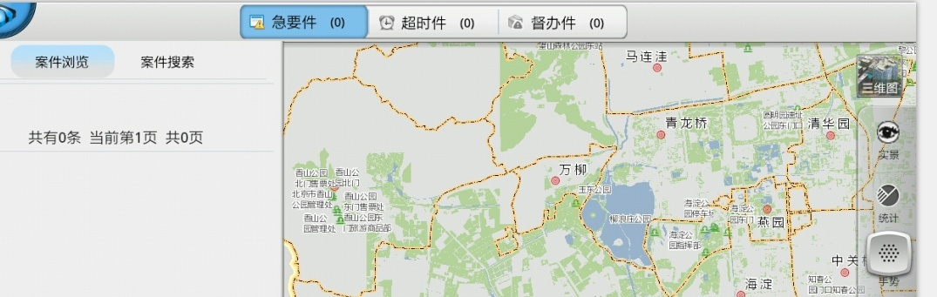

##### 领导专报

1. 系统能够按照预定的条件自动统计出领导关心的统计指标，并以图标加文字说明的。
2. 可以根据预先设定的报表模版，按期自动生成领导专报，供领导批阅。

###### 交互需求

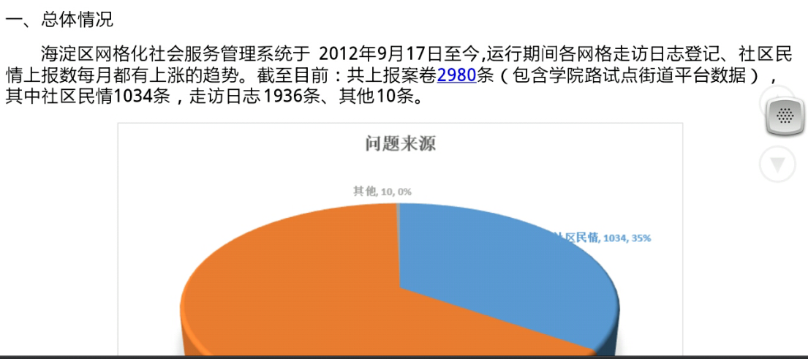

领导专报

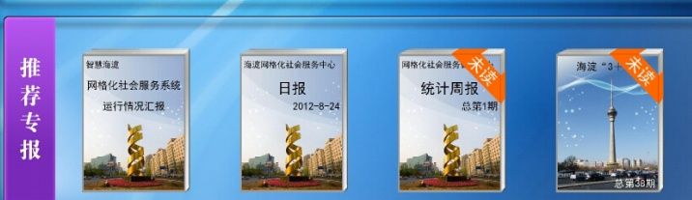

##### 查询统计

###### 需求描述

需要满足各级领导在移动终端的针对不同维度的数据进行查询统计的需求并结合手机端屏幕尺寸的现状，需对岗位、部门、区域的工作量、问题高发区域。来源。类别等核心指标进行统计，并结合统计图表及GIS地图进行数据展现。

###### 功能描述

* 工作量统计

1. 民情日志查询，各级用户可以根据详细各种查询条件，筛选辖区内的走访日志、社区民情案件。
2. 区域工作量统计，各级中心用户可以对辖区内各区域的上报数、处置数、及时处置率、结案数、及时结案率等指标进行统计。
3. 岗位工作量统计，各级中心用户可以对辖区内坐席员岗位、网格巡查岗位、社区工作者等岗位的工作量进统计。
4. 部门工作量统计，各级中心用户可以对辖区内的各级处置部门的处置数、及时处置率，重复派遣数、重复派遣率、被督办数、督办及时回复率、结案数、结案率等考核指标进行统计。
5. 问题区域统计，各级中心用户对辖区内的案件，以区域为主线对案件的来源、类别、处置情况等指标进行统计。
6. 问题来源统计，各级中心用户对辖区内的案件，以来源为主线对区域、类别、处置情况等指标进行统计。
7. 问题类别统计，各级中心用户对辖区内的案件，以类别为主线对区域、来源、处置情况等指标进行统计
8. 高发问题统计，各级中心对辖区内的案件的高发区域、高发类别、高发来源及各类高发问题处置情况等指标进行统计。交互需求

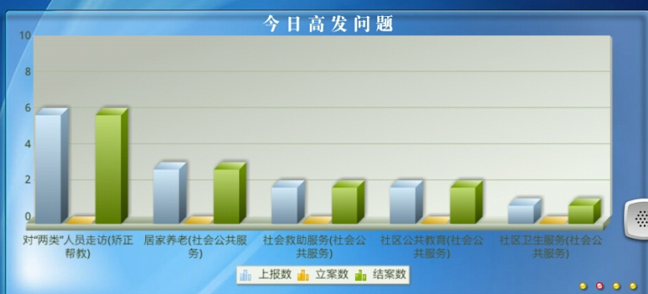

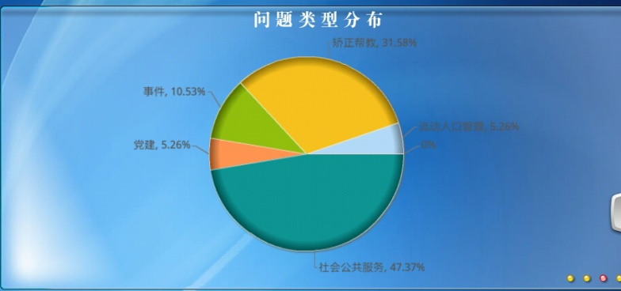

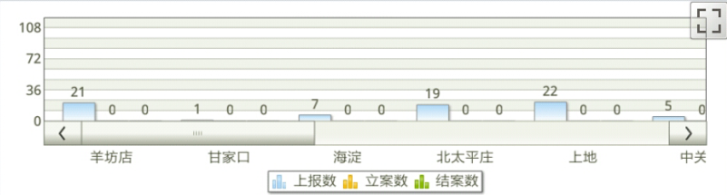

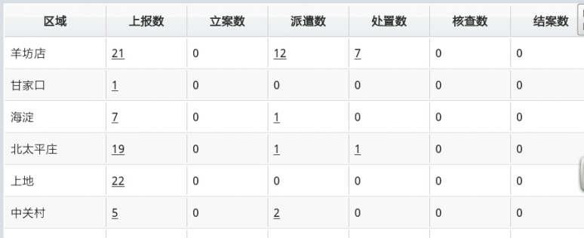

##### 考核评价

###### 需求描述

需要满足各级领导移动考核的需求，各级领导可以对辖区内的人和事进行考核。按照考核内容可以划分区域考核、岗位考核、部门考核等考核纬度。系统需要根据监督指挥中心制定的考核管理办法，出具考核报表。

###### 功能描述

* 区域考核评价

1. 社区工作委员会用户可以统计辖区内各社区的工作量进行考核，具体考核指标需要参照用户的考核管理办法。
2. 区级用户可以统计辖区内工作委员会进行考核。具体考核指标需要参照用户的考核管理办法。

* 岗位考核评价

1. 社区用户可以对各岗位人员的工作进行考核，具体考核指标需要参照用户的考核管理办法。
2. 社区工作委员会可以对分中心坐席人员的工作进行考核，具体考核指标需要参照用户的考核管理办法。
3. 区级用户可以对指挥中心坐席人员的工作进行考核，具体考核指标需要参照用户的考核管理办法。
4. 社会工作者考核，具体考核指标需要参照用户的考核管理办法。

* 部门考核评价

1. 区级委办局考核，具体考核指标需要参照用户的考核管理办法。
2. 社区工作委员会处置部门部门考，具体考核指标需要参照用户的考核管理办法。

##### 监督指挥

###### 需求描述

该模块的地图需要支持有二维地图、2.5D、实景地图切换，GPS定位、地址查询、兴趣点查询等基本功能，为满足各级领导移动视察办公需求，还需要结合GIS及各种统计图标直观的展示网格划分情况、各网格配置人员在岗情况及移动轨迹播放、当前位置特定范围内网格人员定位、当前位置特定值范围内的案件定位、案件筛选（各种筛选条件）及案件浏览及办理进度信息展示、选定范围高发问题统计及定位、视频监控分布情况、视频查看等功能。

###### 功能描述

* 地图基本功能

1. 支持二维地图、2.5D地图、实景无缝切换、地图缩放、测量工具
2. 支持GPS定位功能
3. 支持兴趣点查询、地址查询

* 人员监控

1. 各社区概况、网格配置人员在岗情况、人员信息浏览（移动轨迹播放（改成当前定位）、社区民意跟踪）
2. 当前社区概况、网格配置人员在岗情况、人员信息浏览（移动轨迹播放、社区民意跟踪）

* 案件监控

1. 超时案件、延期案件、挂账案件、督办案件、重大紧急案件（案件信息浏览，案件现场督办）
2. 特定范围内超时案件、延期案件、挂账案件、督办案件、重大紧急案件

* 高发统计

1. 各类高发案件统计，高发区域、高发来源、高发类别
2. 特定范围内高发案件

* 视频监控

1. 视频探头分布情况、视频播放

* 网格信息

可以自上而下逐层钻取社区力量、日志数、案件数，到社区层级可以查看社区范围、社区概况、社区组织机构等信息。

* 交互需求

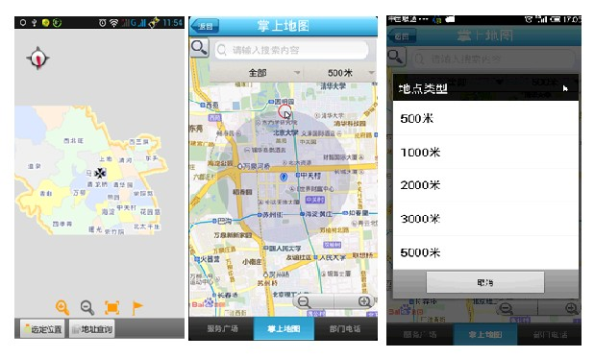

#### 数据采集通（数据中心负责）

## 平安社区管理系统

通过各种信息传感设备，动态感知与安全生产管理相关的环境信息，并通过网络安全接入到平安社区系统中，将感知信息动态、实时的体现在应用系统中，包括以下监控功能：

### 一氧化碳监控

一氧化碳监控功能通过传感设备监测重点平房地区一氧化碳浓度，当室内空气中一氧化碳的浓度达到安全预警值时，监测设备自动发出报警和通知。其中报警信息动态显示在系统的地图窗口中，并进行闪烁提醒、通知以短信方式发送给相关人员。

### 积水监控

积水监控功能通过部署在蚌埠市禹会区重点地区内易积水地点的传感设备，判断该地点水位是否达到预警值，一旦发生积水，自动进行报警。其中预警值可根据不同情况自定义，报警信息动态显示在感知系统地图窗口中，并进行闪烁提醒。

### 中控室/值班室脱岗监控

通过视频监控、电话智能巡更、电子标签等技术手段，记录中控室内值班人员的在岗情况，自动判断是否存在脱岗现象，当值班岗位无人值守，自动进行报警和系统记录。其中报警信息以提示框的形式显示在系统中，系统进行记录并可时候查询。

其中视频监控手段利用摄像设置，实时监控中控室或值班室的情况，并能够实现人员脱岗报警。

电话智能巡更系统可通过设置时间间隔，对中控室或值班室进行电话拨号，当无人接听时进行报警。

电子标签利用相关感知设备，监控中控室或值班室出入情况，并对长期未归情况进行报警。

### 消防通道监控

通过视频监控系统的视频智能分析，自动监控违规停车占用消防通道的情况，自动报警。报警信息显示在系统窗口中。

### 社区治安防控

社区治安防控是实现实有人口管理、对社区内的“人、地、物、事、情、组织”实施有效的控制、拓宽情报信息渠道、严密社会面治安管理。建立快速反应、精准打击、严密防范、控有效制的全方位、多时空、立体化新型社区防控网络。为治安部门及时提供全面、准确、详实的信息，为决策层服务，为快速反应服务。

治安防范基于平台实现社区干部信息管理、治保会及治保小组信息管理、义务巡逻队信息管理、协管队伍信息管理、居民小区信息管理（包括小区基本信息、小区物业和小区的技防物防信息的管理）、楼栋长信息管理、单位技防物防设施信息管理（包括社区内重点单位、内保单位、文保单位）、九小场所管理、可防案件管理。

居民楼防范：主要基于PGIS实现居民楼及小区的物防（主要是防盗门、防盗窗、攀爬刺等）信息可视化管理，技防（监控探头及其覆盖范围）信息可视化管理，人防（治保会、治保小组、义务巡逻队、协管队伍、楼栋长等可以依靠的安防力量）信息可视化管理。

单位防范：主要是针对重点单位措施进行可视化管理、文保单位保安及监控探头数量可视化管理、内保单位人防、物防、技防设施可视化管理。

街面防范：分为街面监控及街面巡逻，街面监控实现对街面监控探头及监控范围的可视化管理；街面巡逻实现巡逻路段、巡逻人员、巡逻周期等进行可视化管理。

安全防范模块可通过与业务系统对接及接口调用，对安全防范关注的信息进行维护，基于PGIS平台在地图上进行直观展现及叠加分析。

九小场所管理：指小商场、小学校（幼儿园）、小医院、小餐饮场所、小旅馆、小歌舞娱乐场所、小网吧、小美容洗浴场所、小生产加工企业。这些场所因安全意识淡薄，安全措施不到位，存在严重的安全隐患问题，而且人员密集，一旦发生事故将造成重大人员伤亡，所以将其列为消防安全综合整治的对象将强防范和管理。

### 视频监控

视频监控组件通过调用视频监控平台的视频资源，将管辖范围内的视频探头集成到系统平台中，在GIS地图上根据视频探头的分布位置，随时调阅现场视频画面，实现对视频监控区域内社会服务管理问题的视频监控。

## 社区日常管理系统

### 社区办公系统

社区办公系统按照用户群体不同，分为街道工作管理信息系统、街道办事处办公自动化信息系统、社区居家委会工作信息系统。这三套软件均由基础软件层的各个子系统通过划分不同的权限和功能组合而成的。

应用软件层的三套系统结构的核心思路是社区居家委会工作软件主要负责信息的采集和上报、街道办公系统负责各项业务工作审批执行、区街道工作管理系统负责对整体工作进行宏观管理和信息查询统计。

用户层是实际并不存在的一个逻辑层，在现实中它包括具体操作系统的用户、用户计算机以及浏览器软件等组成。

### 短信平台

为方便办事人员的沟通，建立协同办公短信平台，实现群发、分组发送、定期发送、短信提醒等服务。

#### 群发

支持自定义添加手机号、个人通讯录、组织通讯录中直接勾选等方式。

#### 分组发送

可按照组织通讯录、个人通讯录分组进行按组直接勾选。

#### 定期发送

可添加固定分组的人进行设定固定时间发送消息，比如每周的固定时间给某个人发送值班提醒，某人周几固定开会。

#### 短信提醒

在事情批转、回退、办结时，系统向相关人员自动发送短信提醒。

### 社区党建系统

党建业务组件是全面反应蚌埠市禹会区各街镇、社区（村）等行政区域党组织建设情况的展示系统。发挥党员先锋模范作用，团结、带领网格内党员群众完成各项任务。

#### 区党组织展示模块

该模块主要用户是区领导，包括街镇党组织、社区党组织、以及各级组织信息展示，党员信息展示。主要功能有：

* 基于GIS地图展示党组织分布情况；
* 党支部组织机构展示；
* 党小组信息展示；
* 党员信息展示。

###### 街镇党组织展示模块

该模块主要用户是街镇管理员用户，包括街镇党组织、社区党组织、以及街道社区内部组织领导机构，党员信息。

###### 社区党组织展示模块

该模块主要用户是社区管理员用户，包括社区党组织、以及社区党组织领导机构，党员信息。

##### 社工管理、绩效考核

对全区社工实现管理、考核，建立社工人员基础库，实现社工的人事管理，并建立社工考核模型，实现对社区工作者日常工作的考核。

## 网上办事大厅服务系统

为社区、乡镇直接面向居民服务管理的网格力量提供一套人性化的、先进的信息化系统。其主要功能是为工作人员提供居民事项的办理操作，并能采集居民基础信息和政务业务信息。同时，为了方便今后的政务事项办理，系统还提供证照库的建设。另外，为了保证居民事项办理的规范性、高效性，系统还提供评价管理、监察管理的功能。通过系统的使用一方面能够改善网格内部的工作流程，缩短百姓的办事时间，提高百姓对政府服务的满意度，另一方面增强街道网格层级的良性互动和信息传递，顺畅街道网格力量的沟通渠道。

### 社区行政服务中心管理系统

#### 事项受理

事项受理的功能设计根据实际业务操作流程和内容进行设计，包括：办事人信息登记、事项材料验证、事项办理操作、办事须知、查看流程、办理历史。

街道人员应登记办事者的申请办理事项情况，接收资料，提供受理回执单，具体操作包括：

* 验证材料，检查是否符合相关政策，是否符合办事条件。
* 填写办事登记单，登记单的具体内容根据街道的实际情况而定。
* 打印受理回执单，受理人在验证材料同意后，出具受理回执单。

##### 登记办事人资料

系统针对每个工作人员负责的事项进行授权，工作人员仅能看到自己负责的事项。

系统为工作人员提供事项的登记功能，根据办理流程，办事大厅受理人员在办事时需要登记办事者的申请办理事项情况，接收申请资料，并提供受理回执单。

系统中先为工作人员提供申请人基础信息的登记操作，包括：姓名、性别、年龄、身份证号、户籍地址等。登记完成后保存，才能进入下一步操作。

系统还支持二代身份证读卡器，外接指定型号的二代身份证读卡器，可以利用读卡器自动读取身份证信息，帮助办事人员快速填写申请人基础信息，提供办事效率，提高信息的准确性。

##### 材料验证

检察申请人提交的材料是否符合相关政策，是否符合办事条件。系统为工作人员提供电子附件的添加和上传功能，并提供纸质文件记录。

系统支持数字扫描仪的使用，目前系统支持指定型号的数字扫描仪，利用外接数字扫描仪对居民提交的纸质材料进行快速扫描，作为附件添加到系统中，并上传至服务器。

如果申请人提交的材料中包含证件，需要工作人员手工填写证件信息，包括：证件名称、证件编号等。

##### 办理事项

登记和保存完申请人基础信息，并上传或填写提交材料情况。工作人员即可进行具体事项办理，填写办事业务登记单，每个事项的业务登记单根据具体事项对应。同时，系统自动记录办理时的相关信息，比如：办理时间、办理人、受理部门、办结时间、单位名称、单位编码、地址、联系电话等内容。

工作人员填写完成业务登记表后，即可对事项进行受理。受理时，系统提示给申请人发送短信通知，告知申请人该事项已经进入办理流程。同时，系统还能为工作人员打印受理回执单，受理人在验证材料同意后，出具受理回执单。

##### 办事须知

为方便现场操作的工作人员随时了解事项的办理信息，系统为工作人员提供的办事须知的查看功能，办事须知中提供每个事项的：办理依据、办理对象、申请材料、办理部门、办理流程、办理结果的信息。

##### 查看流程

为了使各个环节的工作人员能对事项的办理流程有清晰的认识，并且为具体的申请事项提供办理流程的说明，系统提供流程查看功能。工作人员能查看每个事项完整办理流程，并且能查看具体申请的办理进展，可以通过图形直观看到每个具体的申请处于什么审批环节，以方便工作人员对每个事项的办理进行管理。

#### 事项处理

在事项办理过程中，会出现提交材料不全、填写不准的情况，系统为网格人员提供相应情况下的事项处理。具体包括：

* **待办事宜**

网格人员登录系统后，系统首先为网格人员提供的是待办事项的列表。办事项列表中列出了该网格人员的要处理的所有工作。网格人员可以通过事项列表了解各个工作项的主要信息。

* **我的登记事项**

网格人员在工作中会出现对办理事项仅仅进行了登记，但未进行办理的情况，系统应为网格人员提供“我的登记事项”功能，显示登录的网格人员的所有登记事项，已经进行保存但没有进行办结的事项。

因此，除了为工作人员提供事项的办理操作，同时，为了方便对每个用户操作的事项进行有序管理，系统为用户提供了事项处理的管理功能，主要包括以下几个功能：

##### 待办事宜

工作人员登录系统后，首先进该界面。待办事项列表中列出了该工作人员的要处理的所有工作。工作人员可以通过事项列表了解各个工作项的主要信息。包括：

事项名称：便民办事受理事项的名称加上办事者名称。

提交时间：显示本环节开始处理该事项的时间。

限办时间：本环节应该办结的时间（也可能是整个事项的办结时间），根据那个在前。

办理状态：显示事项的处理环节。

##### 网上事项处理

网上事项处理为用户提供网上预审事项的处理操作，提供网上预审信息的查看和反馈，对于通过预审的网上申请，流转到登记事项，当居民到街道大厅/科室办理该事项时，直接查看登记事项就可对其进行办理，减少了工作人员的信息录入工作。

另外，系统还对网上预约信息进行设置和查看，并对预约申请进行处理。对于通过的预约申请，系统将预约信息反馈到网上办事大厅，以方便居民查看。

##### 网格事项处理

事项处理为用户提供网格事项的处理操作，包括：

网格登记：对网格人员提交的事项申请进行查看，并对其进行受理，使申请进入处理流程。

网格任务派发：用户在接到居民的办事申请电话后，在系统中将居民基础信息录入，并选择办理事项，并对其申请进行预审、预受理，然后将通过预审和预受理的事项下发给对应的网格人员。

网格任务查询：查询本用户处理的网格办事情况，以方便本用户对自己处理的网格申请进行查看。

#### 统计分析

可统计出一段时间内各单位的事项受理总量。对每个街道、社区，任何一个时间段内各个事项的办理量进行统计，并能进一步点击查看各个事项在每个街道的办理量

## 智慧家居综合数据管理系统

随着物联网的进一步发展应用，智慧家居已逐渐进入千家万户，成为人们身边不可缺少的一部分，智慧家居系统采用先进的网络通信技术、智慧家居安全防范技术、自动控制技术将家居生活有关的各种设施智能集成，为居民创造完美舒适且节能环保的个性化智能生活空间，让居民享受到更为轻松自在、体贴安心的家居生活。

智能家居数据综合管理系统是一个多功能的技术系统，包括可视对讲、家庭内部的安全防范、远程的视频监控、家居综合布线系统、照明控制、家电控制、室内环境状况监测和设备控制、声音监听、家庭的影音系统，还有包括远程医疗、远程教学等。中央控制设备通过移动（如3G-WCDMA）数据卡与智慧社区平台门户网站连接，业主在通过手机客户端、WEB、IPAD客户端均可进行情景模式的设置。

### 家庭安防

安全是居民对智能家居的首要要求，家庭安防由此成为智能家居的首要组成部分，如家庭安防报警、门窗磁报警、紧急求助报警、燃气泄漏报警、火灾报警等。当家庭智能终端处于布防状态时，红外探头探测到家中有人走动，就会自动报警，通过蜂鸣器和语音实现本地报警；同时，报警信息报到物业管理中心，同时还可以自动拨号到主人的手机或电话上。

### 可视数字对讲

通过集成与显示技术，家庭智能终端上集成了可视对讲功能，并可以通过终端设备对家庭里的设备进行操控。

### 智能家电

智能家电是智能家居集成系统的重要组成和支持部分，代表着家庭智能化的发展方向。通过统一的联网接口，将网络家电与家庭智能终端相连，组成网络家电系统，实现对家用电器的远程操控、故障远程诊断等功能。

### 信息发布

社区物业管理中心与家庭智能终端联网，可以通知智能家居终端对住户发布信息，住户可通过家庭智能终端的交互界面选择物业管理公司提供的各种服务，可以向物业管理部门申请维修、预订等社区服务。

### 智能灯光控制

智能灯光系统是对灯光进行智能控制与管理的系统，跟传统照明相比，它可实现灯光软启、调光、一键场景、一对一遥控及分区灯光全开全关等管理，并可用遥控、定时、集中、远程等多种控制方式，甚至用电脑来对灯光进行高级智能控制，从而达到智能照明的节能、环保、舒适、方便的功能。

### 智能窗帘控制

智能窗帘是带有一定自我反应、调节、控制功能的窗帘。如根据室内环境状况自动调光线强度、空气湿度、平衡室温等，另有智能光控、智能雨控、智能风控三大突出的特点，也有可调节透光度、调节隐秘度、隔音隔热、防紫外线、保温环保等性能。

### 水电气控制

将所有的水电气控制器和计算机软件连成一个网络，实现对各节水节电节气控制器实时监控并采集数据，并且可以实现对控制器的远程管理控制，提高设备使用效率及管理效率，例如远程关闭功能，只需在终端上发出一条指令即可完成。

## “掌上社区”服务系统

按照用户权限，“掌上社区”分为通用功能模块、社区工作者扩展功能、社区居民扩展功能、社区企业扩展功能和社会志愿者扩展功能。其中通用功能模块提供社区信息、社区资讯、公示公告、家政服务、办事指南、民意调查、一刻钟服务圈、优惠活动、天气环境信息、物价信息、医疗保健等信息。社区工作者扩展模块提供其移动办公功能，包括任务收取、处理及事件备忘等功能。社区居民扩展功能提供水、电、物业等费用查询，家庭健康档案查询，事项上报等功能。社区企业扩展功能为企业发布优惠信息、招聘信息提供宣传渠道。社会志愿者扩展功能为本社区需要帮助的人群提供对外需求公示，并对接专业社会工作组织进行志愿帮助。

### “掌握我社区”通用板块设计

提供社区公开信息，无权限设置。

#### 社区信息

提供社区地址、面积、居民户、居民组和特色的介绍，以及社区居委会、街道等办公地点、联系人及联系方式。

#### 社区资讯

本社区和政府的资讯信息，包括人事变动、采购信息、公告通知、政府文件等信息，使得社区居民轻松迅速地将本地社区和政府信息尽收眼底。

#### 公示公告

包括社区停水、停电公告，社区及附近道路维修，社区附近公交车站变更信息等。

#### 家政服务

提供家政信息查询，方便广大居民快速了解所需信息。

#### 办事指南

通过该应用社区居民可查看本地政府部门的办事流程、审批申报应提交的相关资料、系统提供服务项目的使用方法、及政府部门办事地点、联系方式等信息，如社保办理指南、暂住证办理指南等，助居民办事更快，效率更高。

#### 民意调查

发布各类民意调查问卷等。

#### 休闲娱乐

发布社区活动、影视资讯等信息。

#### 一刻钟商圈

分类介绍社区一刻钟商圈用户，包括超市、饭店、旅馆、理发店、电影院、房产中介等。

#### 优惠活动

提供各类商家的优惠信息，方便社区居民查询。

#### 天气及环境监控信息

提供实时天气气象信息和空气质量信息，及时发布天气预报、气温、风力风向、污染指数（API）、生活指数信息、洗车指数信息等，为社区居民生活提供全面精确的气象服务。

#### 物价信息

为社区居民提供常用农贸商产品的市场物价信息、价格动态等详情，方便居民随时随地了解本地水果、蔬菜、粮油、水产品等近段时间各市场的价格信息。

#### 常用电话

为社区居民提供本地政府部门服务、监督等电话号码查询，方便快速获得有关部门的联系方式。

#### 培训教育

为社区居民提供社区附近幼儿园、小学、初中、高中、大学等信息的查询服务，包括学校概述、学科介绍、人文历史等信息。为社区居民提供各类培训机构概况及联系方式。

#### 房屋信息

方便社区业主发布自有房产的租售信息。

#### 就业信息

发布社区商户用工需求。

#### 医疗保健

包括母婴保健、药品查询、药房查询、医院查询、宠物医院等信息。

#### 社区工作者扩展功能

为社区工作人员提供特定的用户权限，提供其掌上办公功能。

##### 工作收取

实时收取工作任务，以及查看社区居民上报信息。

##### 任务处理

对于社区居民的上报信息，社区工作人员通过认领任务，及到事故现场处理事件，通过掌上办公记录处理情况，如需上级领导处理，则可以通过移动终端现场进行拍照或者录像记录进行事故上报。

##### 工作备忘录

通过本功能，提醒社区工作人员待办事项，如社区孤寡老人的生日、体检日期等。

##### 社区居民扩展功能

通过社区居民扩展功能，可帮助居民实现家庭健康档案查询、物业费、电费等的便捷查询。

##### 注册申请

通过在线申请，注册蚌埠市禹会区社区居民用户。

##### 家庭健康档案查询

通过家庭健康档案查询，查询家庭内部人员的健康情况，及幼儿疫苗播种时间等。

##### 电视缴费

提供社区居民通过手机支付的方式在网上完成有线电视节目缴费，省时省事省心,足不出户就可以轻松缴费。

##### 车辆违章查询

查询社区居民车辆违章情况。

###### 电费查询

可查询居民半年内的电费用量信息，并提供历史账单查询，账单信息电力公司提供，信息准确及时，免去奔波、排队查询之苦。

###### 物业费查询

方便居民查询本人所缴纳的本期和往期物业费各项明细、欠费、预交款等信息。

###### 水费查询

方便居民查询本人所缴纳的本期和往期水费信息。

###### 租房信息

发布租房信息，并可同步至通用信息的房屋信息中。

###### 社区居民上报信息

社区居民可以方便的利用手机、平板电脑等移动终端设备向居委会或小区物业以拍照、录音、文字等方式反映上报社区内的物业报修、卫生状况、噪声扰民等日常管理或突发问题。

###### 社区论坛

提供社区业主自由发表言论、发起活动的平台。

##### 社区企业扩展功能

为了方便商户能成为社区一刻钟商务圈用户，本系统具有针对企业的扩展功能。

###### 注册申请

通过在线申请，及现场街道办确认，注册为蚌埠市禹会区社区一刻钟商圈合作企业。

###### 企业信息维护

编辑本企业信息，包括概况、地址、联系方式等。

###### 企业优惠信息发布

发布本企业优惠信息，同步更新至通用信息的优惠活动模块中。

###### 企业招聘信息发布

发布本企业招聘信息，同步更新至通用信息的就业信息模块中。

##### 社会志愿者扩展功能

社区志愿者通过成功注册本系统后，可以查看社区孤寡老人等特殊人群需求帮助情况。

###### 注册申请

通过在线申请，及现场街道办确认，注册为本社区对口志愿团队，有权限查看本社区居民需求帮助情况。

###### 社会组织信息维护

编辑本组织信息，包括概况、地址、联系方式等。

###### 志愿申请

对社区发布的帮助需求情况进行查看和申请。

志愿记录薄

记录在本社区志愿帮助情况。

## 社区教育服务系统

建立社区教育服务平台，包括社区内学校的学生教育、远程教育等，旨在提高社区成员的素质和生活质量，促进社区成员的全面发展和社区可持续发展的教育活动。

### 学生教育

社区内学校学生教育按照使用群体不同，分教师端、学生端、家长端。

### 教师端

集数字化教材、嵌入式教学资源、数字化教学工具、资源管理工具、班级管理工具等于一体，支持各种多媒体教学设备，兼容各种资源格式。帮助教师轻松整合多元化优质资源，实现个性化备授课，节省教师备课时间，提升教学效果。

同时，依托校园网络和城域网络，能够有效组织班级教学活动，实现教学资源共享，并指导学生有序开展课内外互动学习。

### 学生端

学生端定位于满足学生自主学习，以及在老师组织下进行学习。围绕电子书展开书籍阅读、学习资料搜索、收发作业、问题提问和解答、资源应用等学习功能。学生端强调满足课前和课后的学生学习的需求，也覆盖课中的授课需求。

### 家长端

家长可通过登陆家长段实时了解孩子的学习情况，作业完成情况等。并可通过客户端直接与任课教室对话，实时与教室沟通孩子的最近学习、生活状况等。

### 远程教育平台

远程教育平台按服务人群不同，分胎教、儿童教育、成人教育、普法教育、社区党员教育等，主要通过该平台向社区成员提供相关学习材料和课件的下载，在线提问和解答，模拟试题下载以及远程接受视频授课等服务。

## 社区健康云服务系统

社区健康云服务旨在基于云计算、物联网、智能分析等核心技术，面向全镇民众提供综合的、全程的、个性化的生活指导、心理指导、就医及健康管理服务。作为一项全新的服务理念，社区健康管理云服务将成为医疗机构、社区、企事业单位在健康服务模式与服务范围的一次创新和延伸，在一定程度上缓解百姓“看病难，看病贵”的问题，实现政府。

通过领先的IT解决方案、网络技术以及专业的物联网设备，依托知名大专院所、行业协会、优势医院知名医疗专家与专业健康顾问团队，为个人、家庭和百姓提供健康管理服务；从个性化健康检查报告、专属连续健康档案、慢性病健康评估、营养饮食运动促进到家庭、个人远程健康监护等一系列人性化连续的贴心健康服务，真正把专业的慢病评估与健康促进服务带进家庭与个人。

该平台将互联网、物联网健康信息采集终端以及相关健康管理产品与服务与优质医疗保健资源有效整合，建立从城镇到社区、家庭、个人的关爱服务和个性化健康管理服务体系。

### 居民健康档案管理

#### 个人档案

系统系统需要建立个人基本信息档案，个人基本信息采集，采集的信息主要包括：姓名、性别等基础信息，既往史、家族史、遗传病史、残疾情况等基本健康信息，建立个人健康档案。

#### 家庭档案

系统支持家庭档案信息的采集，家庭档案的信息以户主信息为主，包括家庭的基本信息、家庭成员信息、家庭主要问题信息等，支持家庭医生签约服务。

#### 社区档案

系统支持社区档案信息的采集，采集的内容包括：人口信息（户籍、非户籍）、重点人群（0-6岁儿童、育龄妇女、老年人）、行政区划、基础信息等。

### 儿童健康管理

儿童健康管理系统包括儿童保健卡管理、新生儿疾病筛查、新生儿家庭访视、儿童健康体检、体弱儿童管理、儿童死亡报告卡管理、《出生医学证明》签发、出生缺陷监测管理等功能。

### 妇女健康管理

包括婚前医学检查管理、计划生育技术服务、早孕建档、孕期管理（产前检查管理、产前筛查与诊断管理）、高危孕产妇管理、分娩管理与联动服务、孕产妇死亡登记、出生缺陷登记、产后访视、产后42天检查管理、查询统计、妇女病普查、乳腺癌筛查管理、宫颈癌筛查管理、增补叶酸管理等功能。

### 慢性病患者健康管理

慢性病患者健康管理系统功能包括：慢病发病上报服务、慢病报卡提醒服务、慢病报卡逻辑校验服务、慢病报告审核/分配/纳入管理、慢病报卡查重服务、慢病专项档案管理、慢病规范化管理、慢病随访提醒、慢病潜在人群提醒、35岁首诊测血压提醒服务、健康危险因素与风险评估管理等功能。

### 重性精神病患者健康管理

精神病专项档案管理、精神病健康随访、体检方案制定、体检资格审核、体检计划管理、体检报告管理等功能。

### 健康教育管理

健康教育管理系统功能包括：健教资料管理、健教计划管理、个体健康教育（健教处方联动、居民健康咨询联动）、健康素养评估、统计查询等功能。

### 卫生监督协管

卫生监督协管信息报告登记管理、巡查情况登记管理等功能。

#### 卫生监督协管信息报告登记管理

食品安全信息报告、职业卫生咨询指导、饮用水卫生安全巡查、学校卫生服务、非法行医和非法采供血信息报告。

#### 巡查情况登记管理

对协管业务的日常巡查记录。

#### 突发公共卫生事件报告和处理

突发公共卫生事件报告和处理功能包括：突发公共卫生事件报告、事件处理、报告查询。

##### 突发公共卫生事件报告

首诊医生在诊疗过程中发现或怀疑为突发公共卫生事件时，按要求填写《突发公共卫生事件相关信息报告卡》。

##### 事件处理

病人医疗救治和管理。按照有关规范要求，对突发公共卫生事件伤者进行急救，及时转诊，书写医学记录及其他有关资料并妥善保管。协助对本辖区病人、疑似病人和突发公共卫生事件开展流行病学调查，收集和提供病人、密切接触者、其他健康危害暴露人员的相关信息；疫区处理，应急接种和预防性服药。协助开展应急接种、预防性服药、应急药品和防护用品分发等工作，并提供指导。

##### 报告查询

对《突发公共卫生事件相关信息报告卡》进行查询。

##### 科学运动/康复指导

科学运动/康复指导根据人群分类及身体状况分类不同，所需专业服务不尽相同。社区居民的主要需求是场地、器材、健身指导、康复运动指导等。作为拓展应用，通过整合专业的体育运动指导、疾病康复专家等社会各类资源，居民可选择服务机构、服务人员，按需付费达到自我保健的目的。

## 社区养老云服务系统

社区养老服务就是以社区为载体，以社区基层组织为主导，发挥政府、社区、家庭和个人多方面的力量，充分动员社区中财力、物力和人力资源，为老年人的养老提供全方位的支持，使老年人能够按照自己的意愿，继续留在家中，留在熟悉的环境中，和亲人们、熟悉的邻居和朋友们一起安度晚年。社区养老云服务是指利用云计算、物联网等技术打造养老云服务中心，利用信息数据平台，改变过去每一个社区单位是一个“孤岛”的不利局面，实现社区的信息共享。

社区健康养老服务信息系统是以老年人的身体健康为主旨提供服务的管理系统，其主要目的是根据老年人的身体状况，帮助其有效运动，使老年人保持健康的身体。借由社区场馆平台形成健康养老一站式服务中心（或称老年人健康驿站），帮助社区范围内的老年人进行健康管理，其主要职责是老年人的身体监测和康复，基于此中心可以获取老年人健康的核心信息，根据这些信息来进行各项服务。同时，老年人可在家庭中通过家庭设备进行检测，数据会通过网络进入数据中心。

### 老年人健康管理

老年人服务建档、健康评估与指导、体检方案制定、体检资格审核、体检计划管理、体检报告管理等功能。

#### 老年人服务建档

根据健康档案内容筛选出60岁或65岁以上老年人，形成老年人花名册。

#### 健康评估与指导

提供对老年人生活自理能力评估、认知功能粗筛、情感状态粗筛，根据老年人健康评估结果提供个性化指导功能。

#### 体检方案制定

根据体检项目类型维护制定不同的体检方案，设定体检人员的筛选条件，如年龄、医疗保险类型等。

#### 体检资格审核

根据体检方案系统自动筛选出符合条件的老年人，基层医疗卫生机构对名单进行资格审核，审核通过的老年人可继续进入后续体检业务流程。

#### 体检计划管理

基层医疗卫生机构的管理人员对审核通过符合要求的老年人按照属地等原则分配至定点医院，支持多社区老年人对多医院分配。

#### 体检报告管理

定点医院完成体检报告分项及总检报告，检验项目通过区域卫生信息平台与医院LIS系统接口实现自动读取，避免重复录入。

### 基本生存保障

根据中国社会的传统养老方式，老年人在多数情况下都是独立生活，子女亲人不在身边，一旦发生情况变化的时候，需要及时能够寻求医护救助。健康养老信息化的首要工作就是保证老年人在任何场所一旦发生异常状态，能够通过信息技术手段采取救助。此时需要老年人携带便携设备，如手表等设备，设备上提供紧急呼叫功能，当发生意外等情况时，老年人可以开启紧急呼叫功能，寻求紧急服务，手机的紧急呼叫功能由第三方的电话中心提供，当电话中心收到紧急呼叫服务后，立刻接通服务请求，老年人可以通过便携设备的上的通信对话功能告知电话服务人员，当前所在地和需求紧急服务，服务商会根据情况进行快速的确认和协商后提供紧急服务。当老年人发生意外昏迷或无法动弹的情况，便携设备上的平衡装置判断为倾倒或是血压、血糖、心率等检测器发现出现检测数据超出了正常范围后，会自开启紧急呼叫功能，服务商的工作人员会通过便携设备与老年人联系确认是否要提供紧急服务，如无法获得老年人的答复，则会立即通过设备上GPS定位器查询出其所在位置，通知其联系人。

### 健康饮食指导

社区健康养老信息化期望能为老年人提供健康的饮食，根据接入健康膳食分析模块，根据老年自身的健康状态给予个性化的营养膳食建议。健康膳食分析可以以每日的营养结构提供综合配餐方案和计划，根据各项指标和当季菜式，按每日的早餐、午餐、晚餐进行建议，如有超出的情况，可以进行记录，系统会自动调整之后的配餐计划。

### 心理健康服务

利用心理学相关理论、方法及技术，根据心理健康的规律，对社区居民提供以维护和促进人群心理健康为主要内容的服务。以整体社区为对象、疾病预防和促进健康为目的，提供心理健康状况评估、咨询服务、心理健康教育、心理疾病康复等服务，帮助老年人保持良好的心理状态和建立健康的社会支持体系。

### 各类医疗健康资源对接

提供预约体检、辅助就医、中医预防保健服务包、老年长期照护、健康顾问、私人教练等服务资源，并通过满意度评价反馈服务商的服务质量。

### 其他养老服务

随着本项目的逐步推进，搜集老年人对于养老服务的多元化需求，实时更新平台服务包的提供。

# 系统接口需求

## 应用系统接口需求

### 内部系统接口需求

#### 社区民意、接待受理和协同处置模块之间的数据交互接口

社区民意模块是平台问题来源的重要渠道，上报社会服务管理事件的来源、类型、大类、中类、小类、当事人、问题描述、位置坐标、多媒体信息等详细事件信息，为支撑各级综合指挥分中心受理员操作接待受理子系统、职能部门操作协同处置子系统提供详细的信息来源，数据交互流程图如下所示：

图 ：社区民意、接待受理和协同处置模块间的数据交互

#### 社区民意和数据中心的居民与房屋、流动人口与出租屋、城市管理部件、治安防控对象、社会组织等数据交互

社区民意模块在进行事件填报时，有一项很重要字段，就是填写事件当事人信息，为了体现“人口、地、事、物、组织”物位一体的管理思路，填写当事人时候，考虑到当事人可能为本地常驻人口或外地流动人口，故而通过数据中心的实有人口的数据交互，为实现对地区人口与事件的精细化管理提供了一种很好的管理思路，数据交互流程图如下所示：

图 5- 2：社区民意和数据中心的数据交互

#### 监督指挥模块与其他业务模块的数据交互

监督指挥模块是社区综合运营管理指挥平台的重要组成部分，直观地展现最新地区社会服务管理事件所处状态、各类事件区域评价情况、部门评价情况和岗位评价情况、人地物组织的统计与分布情况，为领导参观与决策提供重要展示窗口。监督指挥模块中的各个功能模块的数据都来自各个业务子系统，如每日事件概况数据来自社区民意子系统、评价数据来自分析评价子系统、人地物组织数据则来自人口与房屋、流动人口与出租房屋、综治信息库管理子系统等，数据交互流程图如下所示：



图 5- 3：监督指挥模块与其他业务模块的数据交互

### 外部系统接口设计

#### 基础数据的交互接口

平台通过数据交互子系统提供的WebService服务为外部系统提供人、地、物、组织等基础数据信息。

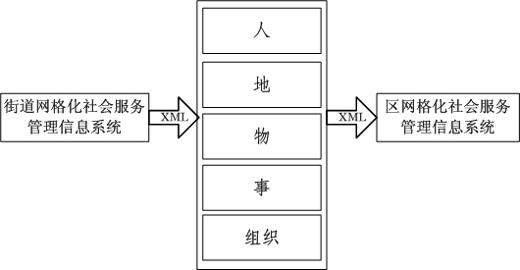

图：平台的基础数据交互

以“常住人口”数据结构为例，介绍区街数据同步内容：

表 5- 1：常住人口数据同步内容

| **序号** | **字段名称** | **中文名称** | **数据类型** | **数值长度** | **主键** | **备注** |
| --- | --- | --- | --- | --- | --- | --- |
| 1 | RenKouXuHao | 人口序号 | NUMBER(10) | 10 | 是 |  |
| 2 | XingMing | 姓名 | NVARCHAR2(100) | 100 |  |  |
| 3 | BieMing | 别名 | NVARCHAR2(20) | 20 |  |  |
| 4 | MinZu | 民族 | NVARCHAR2(2) | 2 |  | 符合GB/T 3304-1991 |
| 5 | XingBie | 性别 | NVARCHAR2(1) | 1 |  | 符合GB/T 2261.1-2003 |
| 6 | ZhengJianLeiBie | 证件类别 | NVARCHAR2(3) | 3 |  | 符合GA/T 517-2004 |
| 7 | ZhengJianHaoMa | 证件号码 | NVARCHAR2(18) | 18 |  | 符合GB 11643-1999 |
| 8 | ChuShengRiQi | 出生日期 | DATE |  |  | 年年年年/月月/日日 |
| 9 | ZhaoPianNeiRong | 照片 | BLOB |  |  |  |
| 10 | JiGuan | 籍贯 | NVARCHAR2(6) | 6 |  | 符合GB/T 2260-2007 |
| 11 | CongYeZhuangKuang | 从业状况 | NVARCHAR2(2) | 2 |  | 符合GB/T2261.4-2003 |
| 12 | FuWuChuSuo | 服务处所 | NVARCHAR2(50) | 50 |  |  |
| 13 | LianXiFangShi | 本人联系方式 | NVARCHAR2(40) | 40 |  | 手机或座机号码，分机采用-隔开 |
| 14 | HuJiDiZhi | 户籍地址 | NVARCHAR2(50) | 50 |  | 常住户口的登记地址 |
| 15 | DiZhi | 实际居住（暂住）地址 | NVARCHAR2(200) | 200 |  |  |
| 16 | SheQu | 社区 | NVARCHAR2(50) | 50 |  | 形式：“街道代码+社区代码”。采用《社会管理网格划分与编码规范》附录A |

#### 平台事件流程数据的交互接口

指挥分中心通过数据交互子系统提供的WebService服务为其他平台提供事件流程数据信息。



图 ：平台事件数据的交互流程

## 数据中心接口需求

# 系统性能要求

## 数据精确度需求

* 数据的正确性和完整性。
* 避免无效的查询和过多结果的返回，也要避免信息的遗漏。即保证数据的查全率和查准率。
* 信息浏览、检索不能发生获取超出其权限的信息的情况。

## 系统响应时间需求

* 查询的快速性，避免检索无用的数据。
* 提供给用户一个便捷的、高速的浏览界面。
* 提供用户一个方便、快速的查询界面。

## 系统可移植性和可扩展性需求

* 系统可在Windows、linux操作系统上快速的部署，并且投入使用。
* 系统遵循J2EE的标准构架，J2EE提供充分的可扩展性需求。

## 系统安全性需求

系统的安全防范主要内容是两个方面：

* 对内部合法用户的分级管理；
* 不同用户既可以单独授权，也可以通过分组的管理确定不同的用户群，赋予不同的权限。根据用户（或用户组）的不同权限的控制，从而实现合法用户的分级管理。
* 对内外部非法用户的越级防范；
* 通过严格的权限与密级管理防止用户的越级访问。在对刊物进行浏览时需要密级，用户只有具有此刊物的密级，才能对该刊物进行访问。
* 对于各级的用户，采用专用网保证信息的安全，如果通过internet，则通过SSL进行数据的加密；

# 非功能需求

## 性能需求

### 数据量分析

每隔5米采集：

1张全景影像（一般清晰度大小1MB，高清晰度大小4MB）

6张CCD影像（大小250KB）

位置及姿态

惯导设备连续采集位置及姿态数据，每秒采集五次。

### 性能要求

* 应能满足20个处理人员同时进行数据后处理的性能要求，相应时间小于5秒
* 姿态数据误差纠正的响时间应在5秒以内。
* 实景影像量测的响应在5秒以内。

## 易用性需求

* 界面总体风格一致，要求界面美观、一致、合理。
* 操作简便，复杂操作具有向导提示。
* 用最少的步骤实现符合用户操作习惯

## 安全性需求

* 服务器直接登录权限控制。
* 数据库访问要求有完善的权限设置。
* 完备的数据备份、恢复策略。
* 加密规则
* 日志审计：访问量监测。

## 可维护性需求

* 层次化、模块化、面向对象的系统设计结构。
* 模块内高内聚、模块间低耦合的模块设计准则。
* 简明的代码风格。
* 科学合理的项目管理，完备的开发、设计文档，便于软件过程追踪。
* 预留接口，便于适应性和完善性维护。
* 功能全部必须可配置方式，必须在构建平台进行配置。

## 可移植性需求

服务器及客户端环境：

* 系统基于ORACLE开发，支持ORACLE10g、11g版本、支持RAC
* 中间件：Tomcat、weblogic、WebSphere、Apusic、集群
* 客户端环境：IE版本、操作系统（windows 7 xp vista 2003 2008）
* 负载均衡（硬件）

其他环境：

* 可以与数字城管、数字执法、市12345热线、工商12315热线、政风行风热线等系统结合。

## 运行环境需求

### 硬件需求

服务器的配置要求如下：

|  |  |
| --- | --- |
| 内容 | 参数说明 |
| 服务器配置 | 服务器型号：Linux  CPU型号:；  CPU数量:2颗；  主频:1.866G；  内存容量:16G；  硬盘容量2\*300G；  光驱类型:DVD刻录；  4块 Intel千兆自适应网卡；  风扇、电源冗余配置。 |

### 软件需求

软件系统平台设计，包括系统软件、数据库软件、中间件产品以及其他支撑软件的选型、配置。

|  |  |  |
| --- | --- | --- |
| **软件分类** | **软件名称** | **备注** |
| 操作系统软件 | Linux、windows |  |
| 数据库软件平台 | Oracle Database Enterprise Edition 10g |  |
| 中间件软件 | Weblogic Server 10（企业版）、Tomcat6 |  |
| 办公软件平台 | Office 2003 |  |

系统采用Java语言进行开发，不使用任何封闭的专用开发工具，避免由此引起的系统不兼容等问题。